微网与外部电网电力调控策略的线性规划模型
摘 要
微网经济调度的核心是储能“低储高发”套利与光伏协同，以降低向外网的购电费用。本文将每天离散为 144 个 10 分钟时段（Δt = 1/6 h），以各时段计划购电量与储能充放电量为决策变量，以购电费用最小为目标，在功率平衡（允许弃光）、SOC 动态转移、SOC 上下限及充放电限幅等约束下建立线性规划（LP）模型，用 Python 调用 scipy.optimize.linprog 的 HiGHS 求解器精确求解，并以滚动时域模型预测控制（MPC）处理日内预报更新与计划调整。
问题一：在典型日（电价与负荷相同、光伏给定一天预测）下引入日循环约束，建立单日周期 LP（577 个决策变量、289 个约束）。结果：全天购电量 59482.70 kWh、购电费 35118.60 元，SOC 起止均为 8550 kWh；策略呈“低储高发”特征，低谷时段充电约 9833 kWh、高峰时段放电约 12146 kWh，10:00、14:00、20:00 购电量为 0。
问题二：取消日循环约束、允许 5 倍电价紧急购电，建立 SOC 跨天传递的全年滚动优化模型，逐日求解 365 个日 LP（全程约 8 秒）。全年（2025-02-01 至 12-31 共 334 天）总购电费 12,254,765.72 元，紧急购电恒为 0（被计划购电严格支配）；四个指定日购电费 40020.38、17599.36、41395.50、59747.81 元，夏季显著低于冬季。
问题三：光伏用 0:00/6:00/12:00/18:00 滚动预报，计划购电量允许三次调整（多购 1.5 倍补、少购 0.5 倍退、缺口 5 倍紧急），建立 MPC 框架按更新预报重解剩余时段并锁定调整量。全年实际总电费 17,000,834.39 元（计划 12,572,002.52 + 上调 433,994.94 − 回退 177,722.33 + 紧急 4,172,559.26），较“仅 0:00 计划不调整”对照组 17,400,028.28 元节省 399,193.90 元（2.29%）。预报误差统计：MAE 随提前时长由 226.9 kW 增至 501.1 kW，日内更新确有必要。
问题四：替换为附件 4 实时波动电价（0.0076～1.7936 元/kWh、均值 0.7662 与固定电价相同），仅换价格序列重算。问题二全年购电费 12,841,054.36 元（+4.78%），紧急购电恒为 0；问题三全年 17,742,495.98 元（+4.36%），滚动调整仍较对照节省 391,215.61 元（2.16%），模型对电价形态稳健。
灵敏度分析：电池容量 ±10% 引起问题一费用变化 −1.79%/+1.97%，问题二不超过 +2.31%；充放电效率 0.85/0.95 引起 +4.20%/−3.87%；预报偏差 ±20% 缩放时滚动收益转为负（−0.35%/−1.20%），应先做偏差校正再滚动。本文特色：以纯 LP 精确刻画含充放电效率的储能跨期套利，凸规划可全局最优且毫秒级求解；滚动框架把跨天问题分解为 365 个同构子问题，并推广至含违约罚则的问题三与波动电价的问题四，形成“LP 精确求解 + MPC 滚动时域”的完整方法体系。
关键词：微网经济调度；储能充放电优化；线性规划；SOC 跨天传递；模型预测控制；灵敏度分析
一、问题重述
1.1 问题背景
微网是为解决光伏发电等分布式能源本地消纳、减少并网问题而快速发展起来的小型发用电系统[1-4]。出于经济方面的考虑，非孤岛式微网可在外部电网（以下简称外网）电价较低或分布式能源有剩余电量的时间段为储能设备充电，并在外网电价较高的时间段释放电能[5,8]。微网与外网的调控目的[6]是：利用小区负载、光伏发电量和储能设备当前储电量等数据，尽可能精准地给出微网的购电量和储能设备的充放电量，使微网提供的电力既能满足小区负载，又尽可能节省购电费用。
微网所配置的储能设备最大容量为 12000 kWh，最大充放电功率为 5000 kW，充放电效率均为 90%；为避免过度充电或放电，运行中储能电量须保持在 1200～10800 kWh 之间，且 2025 年 1 月 1 日 0:00 的初始储电量为 6000 kWh。外网电价、小区负载与光伏发电功率均以 10 分钟为间隔给出（附件 1 为某典型日数据，附件 2 为 2025 年全年逐日数据）。
1.2 问题重述
问题一（典型日计划购电策略）：若每天的电价和小区负载相同，同时给出光伏发电功率一天的预测数据，要求微网提供的电能不可低于小区负载，且储能设备在 0:00 和 24:00 的储电量相同。需在每天 0:00 制定微网当天的计划购电策略，给出指定 10 分钟时段的购电量、全天购电量与购电费，以及储能设备在 6 个 4 小时时段的充放电量和 0:00、24:00 的储电量。
问题二（全年逐日计划购电策略）：若每天电价相同，而小区负载和光伏发电功率随时间变化，微网提供的电能不可低于小区负载；若出现缺口，需向外网紧急购电，其电价为交易时刻电价的 5 倍，其余时段购电费用仍按计划购电量计算。需在每天 0:00 制定当天的计划购电策略，给出 2025 年 3 月 20 日、6 月 21 日、9 月 23 日、12 月 21 日四个指定日的购电与充放电结果，并给出全年的紧急购电结果。
问题三（滚动预报下的计划购电与调整）：光伏发电功率改为按 0:00、6:00、12:00、18:00 四个时次滚动发布的预报数据（附件 3），微网在每天 0:00 依据当日预报制定计划购电量；在实际交割之前，计划购电量最多可进行三次调整：调整后购电量高于计划量的部分按 1.5 倍电价补购，低于计划量的部分按 0.5 倍电价回退（返还），交割时仍存在的缺口按 5 倍电价紧急购电。要求给出 3 月 20 日、6 月 21 日、9 月 23 日、12 月 21 日四个指定日在六个指定时段的计划购电量与调整购电量，四个指定日全天的计划购电量、调整购电量、紧急购电量与实际总电费，以及全年的实际总电费，并回答“是否需要引入其他时刻的光伏预报”。
问题四（实时波动电价下的重算与比较）：将固定分时电价替换为附件 4 给出的实时波动电价，在模型结构不变的前提下重新求解问题二与问题三，并与固定电价情形的结果进行比较分析。
二、问题分析
2.1 问题一的分析
问题一的本质是一个含储能跨期耦合的单日经济调度问题。电价、负载、光伏出力均以 10 分钟为间隔已知，决策量为各时段的购电量与储能充放电量，目标为全天购电费用最小。由于电价随时间波动，储能设备构成“低价买入、高价使用”的套利通道：在电价低谷时段多购电充电，在高峰时段放电替代购电。但套利空间受三类约束限制：一是储能电量须保持在 1200～10800 kWh；二是充放电功率受 5000 kW 变流器限幅，折算到 10 分钟时段的电量上限为 833.33 kWh；三是充放电效率均为 90%，每度放电需充入约 1.234 度电，仅当峰谷价差足以覆盖效率损耗时套利才有利可图。日循环约束 SOC(24:00) = SOC(0:00) 消除了“把电用光”的终端效应，保证策略可以逐日重复执行。由于目标函数与全部约束均为决策变量的线性式，问题一可建立为线性规划模型[11,12]，用成熟的 LP 求解器在毫秒级时间内求得全局最优解。
2.2 问题二的分析
问题二在问题一的基础上有三点变化：其一，负载与光伏出力逐日变化且按全年 365 天给出，单日模型须扩展为全年模型；其二，允许弃光前提下若供电低于负载，须以交易时刻电价的 5 倍紧急购电，目标函数中需计入该项费用；其三，题目不再要求日内 SOC 循环，储能电量应在全年尺度上连续传递。关键的结构观察是：若把 365 天合并为一个超大 LP（约 21 万个变量），固然可解，但跨天之间唯一的耦合变量是每日交接时刻的 SOC——当日 SOC 仅通过“前一日 24:00 储电量 = 当日 0:00 储电量”传递。据此可采用滚动优化框架[7,15]：从 1 月 1 日 0:00 初始 SOC = 6000 kWh 出发，逐日求解与问题一同构的日 LP，并将当日末 SOC 作为次日初值。该分解将计算量从“一次超大规模 LP”降为“365 次毫秒级日 LP”，总耗时仅数秒。此外，由于计划购电无功率上限、负荷与光伏数据在决策时视为确定已知，任何供电缺口都可由正常电价的计划购电弥补，直观上 5 倍电价的紧急购电应恒不经济，这一点需要在求解结果中验证并解释。
2.3 问题三的分析
问题三的核心变化是光伏数据由“确定已知”变为“滚动预报”：0:00 只能依据当日 24 小时预报制定计划购电量，而实际出力与预报存在偏差，且偏差随提前时长增大[10]。交割规则引入了三档费用[9]：计划内购电按正常电价，上调部分按 1.5 倍电价补购，下调部分按 0.5 倍电价回退，事后缺口按 5 倍电价紧急购电。这恰好构成滚动时域模型预测控制（MPC）的典型场景[16]：在 0:00、6:00、12:00、18:00 四个预报发布时刻，分别用最新预报重求解剩余时段的 LP，锁定当前交割区间的调整量，从而在“预报越近越准”与“调整越晚罚则越少”之间取得平衡。由于上调、下调、紧急购电费用均可表示为决策变量的线性（分段线性）函数，每个时刻的重求解仍是 LP，可沿用 HiGHS 求解器。“是否需要引入其他时刻的预报”取决于预报误差随提前时长的增长幅度与调整罚则的相对大小，需对附件 3 的预报误差作统计分析后定量回答。
2.4 问题四的分析
问题四将固定分时电价替换为附件 4 的实时波动电价，属于典型的“参数扰动重算”问题：问题二、三建立的 LP 模型中电价 p_t 只出现在目标函数系数与罚则项中，约束矩阵完全不含电价，因此模型结构、变量个数与求解流程均不变，仅需替换价格序列重新求解即可。分析的重点在于比较两种电价形态下购电费与策略的差异：若波动电价与固定电价均值相同，则总费用差异主要由价格波动与光伏、负荷、储能行为的相关性决定，需通过重算结果定量说明。
三、模型假设
（1）忽略微网内部线路损耗与外网传输容量限制，计划购电功率不设上限。依据：小区级微网线路短、损耗通常不足 2%，对调度决策影响很小，且题目未给出线路与并网容量参数。
（2）问题一中光伏预测功率、问题二中光伏实际功率与小区负载数据准确可靠，视为确定已知。依据：这两问均为确定性决策场景，题目要求直接依据给定数据制定策略，不引入随机建模。
（3）允许弃光，即光伏发电不必全额消纳，微网提供的电能只需不低于小区负载。依据：题目允许储能充电与弃光并存，且未要求全额消纳光伏，弃光仅影响能量平衡的方向。
（4）储能设备充放电效率恒为 90%，不考虑自放电、温度效应与电池寿命衰减。依据：题目明确给出单一充放电效率值，一日尺度内自放电与衰减可忽略，温度效应无数据支撑。
（5）每个 10 分钟时段内电价恒定，购电费用按时段购电量乘以该时段电价计算。依据：附件电价以 10 分钟为粒度给出，时段内取恒值是对离散电价数据的自然离散化。
（6）微网不向外网售电，购电量、充放电量与紧急购电量均为非负变量。依据：题目只讨论“购电”与“充放电”方向，未设置余电上网机制，故售电变量不进入模型。
（7）问题三的费用口径为：当日实际总电费 = Σ p_t·plan_t + Σ 1.5p_t·(adj_t−plan_t)₊ − Σ 0.5p_t·(plan_t−adj_t)₊ + Σ 5p_t·e_t，其中 (·)₊ 表示取正部。依据：该式与题设“上调 1.5 倍、下调 0.5 倍回退、紧急 5 倍”的三档计价规则逐项对应。
（8）附件 3 的整点预报功率按阶梯（零阶保持）方式展开到 10 分钟时段；并采用如下约定：0:00 发布的提前 1～24 小时预报恰好完整覆盖当日 0:00—24:00，既无缺口也无跨日重叠，故以此组织各时次预报数据。依据：零阶保持是整点采样数据最保守、最常用的离散化方式，可避免插值引入虚假信息。
（9）每天划分为 0:00—6:00、6:00—12:00、12:00—18:00、18:00—24:00 四个交割区间，分别按 0:00 计划及 6:00、12:00、18:00 调整后的购电策略进行交割。依据：与题设“最多三次调整、调整后按区间锁定交割”的规则一致，四个区间恰好覆盖全天。
（10）问题四中附件 4 的实时波动电价视为已知的外生价格序列。依据：问题四要求按附件 4 的实际波动电价重算费用，电价本身不参与优化决策，仅作为费用核算输入。
数据与时段约定：附件中日期为 D 的数据行首列对应 D 日 0:10—0:20，末列对应次日 0:00—0:10，全表按 144 列组织为一天 144 个时段；四个指定日分别取 2025-03-20、2025-06-21、2025-09-23、2025-12-21，其数据由附件 2（问题一、二）或附件 3（问题三）按日期匹配获得。
四、符号说明
表 4-1 符号说明
符号 | 含义 | 单位
t | 时段序号，t = 1, 2, …, 144（每时段 10 分钟） | —
Δt | 时段长度，Δt = 1/6 | h
p_t | 第 t 时段外网电价 | 元/kWh
L_t | 第 t 时段小区负载功率 | kW
PV_t | 第 t 时段光伏发电功率 | kW
buy_t | 第 t 时段计划购电量（决策变量） | kWh
ch_t | 第 t 时段储能充电量（决策变量） | kWh
dis_t | 第 t 时段储能放电量（决策变量） | kWh
e_t | 第 t 时段紧急购电量（决策变量，问题二） | kWh
SOC_t | 第 t 时段初储能设备储电量 | kWh
η | 储能充/放电效率，η = 0.9 | —
SOC_min, SOC_max | 储能电量下限/上限（1200 / 10800） | kWh
P_inv | 储能变流器最大充放电功率（5000） | kW
注：下标 t 均表示时段序号；电量类变量均为对应 10 分钟时段内的电量。
五、基于日循环线性规划的典型日购电策略（问题一）
5.1 决策变量
将每天 24 小时离散为 T = 144 个时段，每时段 Δt = 10 min = 1/6 h。对每个时段 t = 1, 2, …, 144，设定如下决策变量：计划购电量 buy_t（kWh）、储能充电量 ch_t（kWh）、储能放电量 dis_t（kWh）；为刻画储能状态，引入辅助变量 SOC_t（t = 1, 2, …, 145），表示第 t 时段初（即时刻 t−1 个 10 分钟处）的储能设备储电量。全部决策变量共 3×144 + 145 = 577 个。
5.2 目标函数
问题一要求在不降低供电水平的前提下尽可能节省购电费用。充电量与放电量本身不直接产生费用（其成本已通过购电环节计入），故目标函数为全天计划购电费用最小：
min C = Σ_{t=1}^{144} p_t · buy_t ……(1)
其中 p_t 为附件 1 给出的第 t 时段外网电价（元/kWh），buy_t 为该时段的计划购电量（kWh）。
5.3 约束条件
（1）功率平衡约束（允许弃光）。题目要求微网提供的电能不可低于小区负载。每个时段的供电侧包括外网购电 buy_t、光伏发电 PV_t·Δt 与储能放电 dis_t，用电侧包括小区负载 L_t·Δt 与储能充电 ch_t。允许弃光意味着供电可以不小于需求，故有
buy_t + PV_t·Δt + dis_t ≥ L_t·Δt + ch_t, t = 1, 2, …, 144 ……(2)
该约束保证任何时段微网对小区的供电水平不低于负载，同时赋予光伏“用不完可弃”的灵活性。
（2）储能荷电状态动态约束。充放电效率均为 η = 0.9：每充入 ch_t 电量，储能实际增加 η·ch_t；每向外放出 dis_t 电量，储能实际减少 dis_t/η。因此 SOC 的时段递推关系为
SOC_{t+1} = SOC_t + η·ch_t − dis_t/η, t = 1, 2, …, 144 ……(3)
（3）储能电量上下限约束。为避免过度充放电，储能电量须保持在最大容量 12000 kWh 的 10%～90% 之间：
1200 ≤ SOC_t ≤ 10800, t = 1, 2, …, 145 ……(4)
（4）充放电功率限幅约束。变流器最大充放电功率为 P_inv = 5000 kW，折算到 Δt = 1/6 h 时段的电量上限为 833.33 kWh：
0 ≤ ch_t ≤ 833.33, 0 ≤ dis_t ≤ 833.33, t = 1, 2, …, 144 ……(5)
需要说明的是，模型未显式禁止同一时段既充电又放电，但由于 η < 1，同时充放电会造成净能量损耗而不产生任何收益，最优解自动满足 ch_t·dis_t = 0（数值解验证了这一点：同时充放电量上界为 0）。
（5）日循环约束。题目要求 0:00 与 24:00 储电量相同，即
SOC_{145} = SOC_1 ……(6)
该约束保证调度策略可以逐日循环执行，避免“末日放空”的短视行为。
（6）购电量非负约束：
buy_t ≥ 0, t = 1, 2, …, 144 ……(7)
5.4 模型汇总
综上所述，问题一的完整优化模型为如下线性规划：
min C = Σ_{t=1}^{144} p_t·buy_t
s.t. buy_t + PV_t·Δt + dis_t ≥ L_t·Δt + ch_t, t = 1,…,144；
SOC_{t+1} = SOC_t + 0.9·ch_t − dis_t/0.9, t = 1,…,144；
1200 ≤ SOC_t ≤ 10800, t = 1,…,145；
0 ≤ ch_t ≤ 833.33, 0 ≤ dis_t ≤ 833.33, buy_t ≥ 0, t = 1,…,144；
SOC_{145} = SOC_1。
该模型共有 577 个决策变量、144 个不等式约束与 145 个等式约束，目标函数与约束均为线性，属于凸规划，任意局部最优解即全局最优解。
5.5 求解方法
模型采用 Python 3 编程实现，调用 scipy.optimize.linprog 函数[14]并指定 HiGHS 求解器[17]（method = "highs"）。具体地：由附件 1 读入 144 个时段的电价 p_t、小区负载功率 L_t 与光伏预测功率 PV_t，功率乘以 Δt 折算为时段电量；以稀疏矩阵（scipy.sparse.lil_matrix/csr）构造约束系数矩阵 A_ub、A_eq 及右端向量；调用 linprog 求得全局最优解后，对解进行功率平衡残差、SOC 上下限与日循环约束的数值校验（残差量级均不超过 10⁻⁶），并将完整策略写入 result1.xlsx。单日模型求解耗时在毫秒级。
5.6 结果与分析
表 5-1 问题一指定时间段的购电量及全天购电量、购电费
时间段 | 购电量/kWh | 时间段 | 购电量/kWh
10:00-10:10 | 0.00 | 16:00-16:10 | 445.43
12:00-12:10 | 480.41 | 18:00-18:10 | 531.89
14:00-14:10 | 0.00 | 20:00-20:10 | 0.00
全天购电量/kWh | 59482.70 | 全天购电费/元 | 35118.60
表 5-2 问题一储能设备指定时间段的充放电量及 0:00、24:00 储电量
时间段 | 充电量/kWh | 放电量/kWh | 时间段 | 充电量/kWh | 放电量/kWh
0:00-4:00 | 1666.67 | 0.00 | 12:00-16:00 | 5286.04 | 91.10
4:00-8:00 | 833.33 | 6365.84 | 16:00-20:00 | 0.00 | 5780.13
8:00-12:00 | 4787.96 | 1703.00 | 20:00-24:00 | 8166.67 | 2859.87
0:00 储电量/kWh | 8550.00 |  | 24:00 储电量/kWh | 8550.00
由表 5-1、表 5-2 可见，最优策略全天购电量为 59482.70 kWh，购电费为 35118.60 元，0:00 与 24:00 储电量均为 8550 kWh，严格满足日循环约束。策略呈现典型的“低谷充电、高峰放电”套利结构：0:00—4:00 与 20:00—24:00 为电价低谷时段，储能合计充电约 9833 kWh（其中 20:00—24:00 达 8166.67 kWh，多个时段顶到 833.33 kWh 的功率上限）；4:00—8:00 与 16:00—20:00 为电价高峰时段，储能合计放电约 12146 kWh 以替代高价购电。从指定时段看，10:00—10:10、14:00—14:10 处于午间光伏大发时段，负荷可由光伏与储能放电覆盖，购电量为 0；12:00—12:10、16:00—16:10 与 18:00—18:10 则因光伏衰减或晚高峰负荷上升而需适量购电（480.41、445.43、531.89 kWh）；20:00—20:10 处于低谷充电时段，光伏出力为零，该时段负荷全部由储能此前储备的电量放电承担，购电量为 0。数值校验表明，最优解中不存在同一时段既充又放的情形，符合 5.3 节的理论分析。
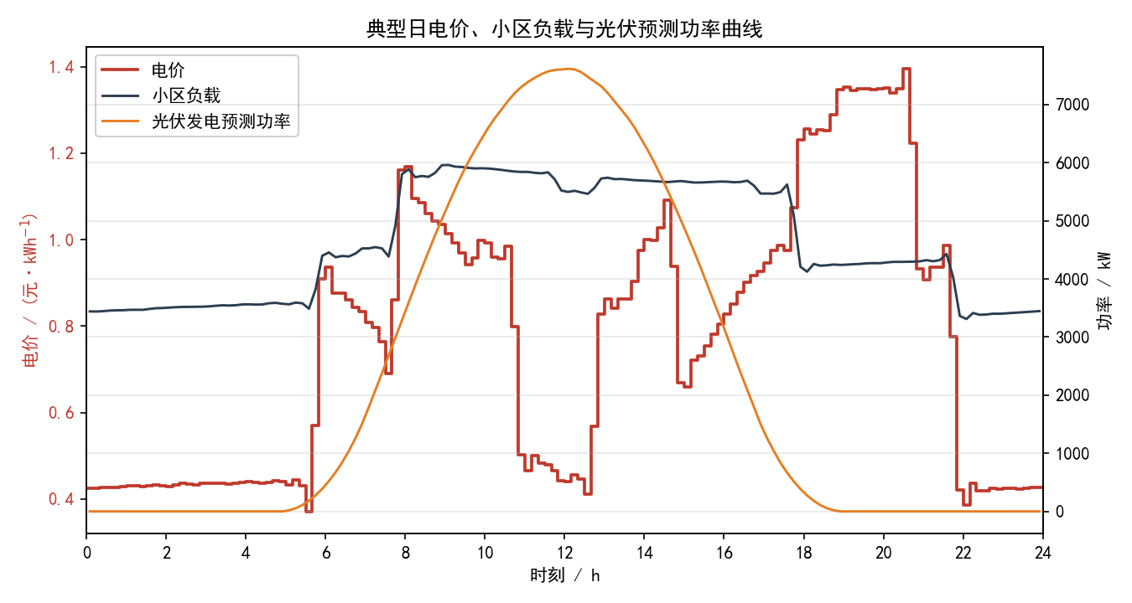
图 5-1 典型日电价、小区负载与光伏预测功率曲线
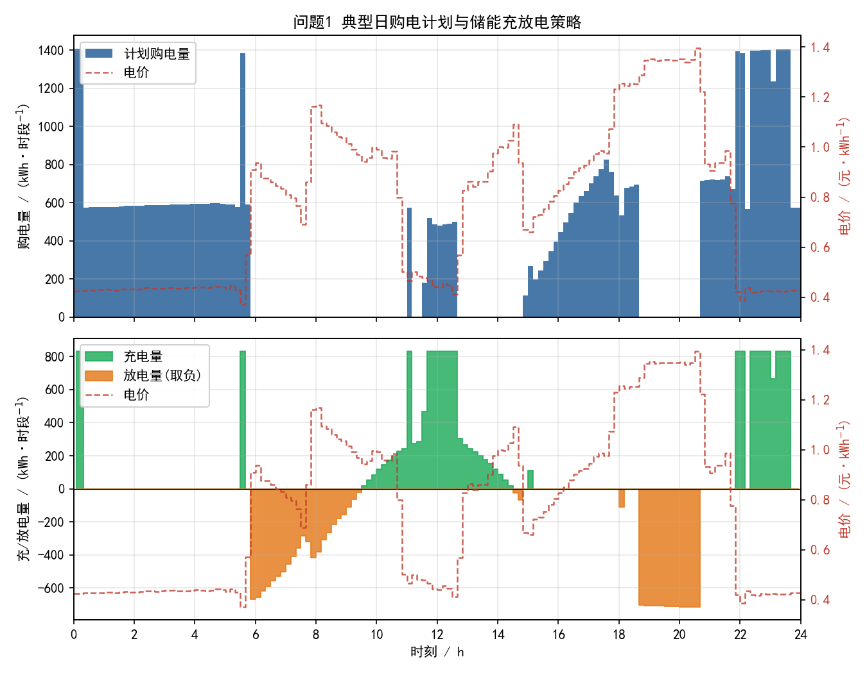
图 5-2 问题一典型日计划购电量与储能充放电功率
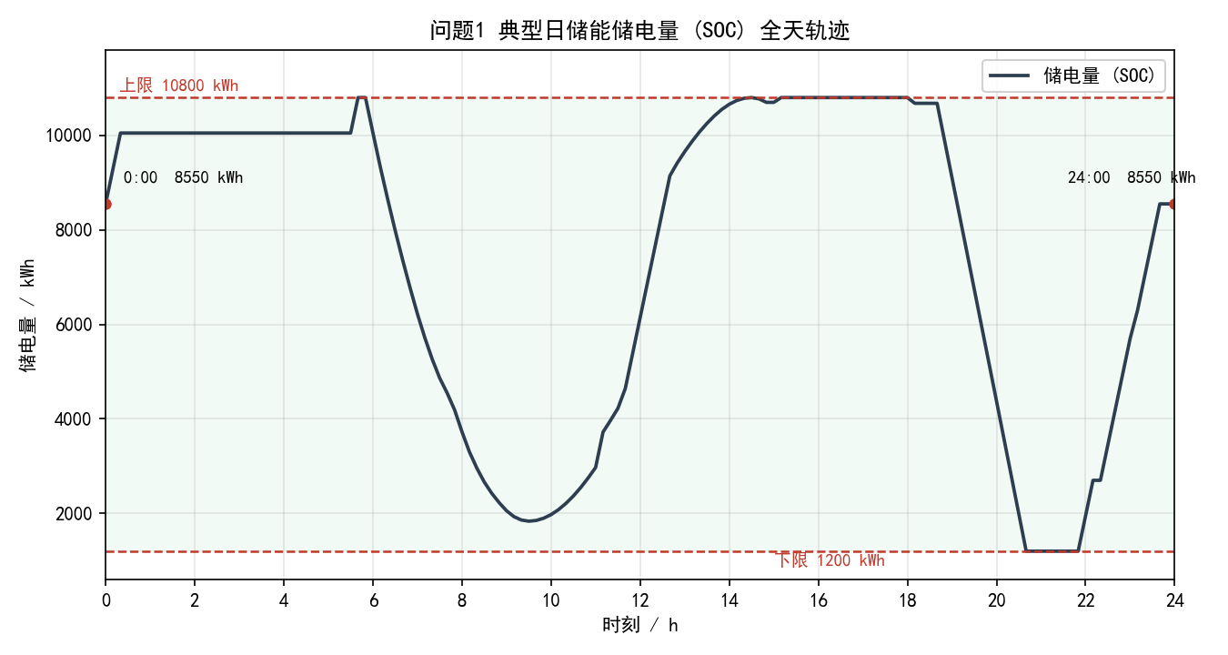
图 5-3 问题一典型日储能 SOC 全天轨迹
图 5-1 给出典型日电价、小区负载与光伏预测功率的全天曲线：电价呈“两峰两谷”形态，光伏集中在白天出力，负载晚高峰与电价高峰部分重叠。图 5-2 与图 5-3 直观展示最优策略的套利结构：0:00—4:00 与 20:00—24:00 低谷时段储能大功率充电，SOC 由 8550 kWh 抬升至上限附近；4:00—8:00 与 16:00—20:00 高峰时段储能放电替代购电，SOC 回落；全天 SOC 始终维持在1200～10800 kWh 的限值之间，24:00 精确回到 8550 kWh。目标函数只惩罚购电，功率平衡约束在无弃光时段严格取等号，净购电由平衡约束反推；典型日未出现弃光。
为量化储能带来的套利收益与光伏消纳提升，在同一典型日上另行求解“无储能基准场景”：即令各时段充、放电功率恒为 0，其余约束与目标函数与问题一完全一致，仅去除储能相关变量与 SOC 约束，得到无储能时若仍按分时电价购电的全天购电费用。两种场景的对比见表 5-3。
表 5-3 典型日有无储能场景的购电费用与光伏消纳对比
场景 | 全天购电费/元 | 全天购电量/kWh | 光伏自发自用率 | 弃光量/kWh
无储能基准 | 48052.05 | 61789.94 | 88.74% | —
有储能（问题一） | 35118.60 | 59482.70 | 100.00% | 0.0000
表中光伏自发自用率定义为 Σ min(光伏, 负载) / Σ 光伏，弃光量按功率平衡残差的非负部分计。由表可见，储能使全天购电费由 48052.05 元降至 35118.60 元，节省 12933.45 元、降幅 26.92%；光伏自发自用率由 88.74% 提升至 100.00%，消纳率提升 11.26 个百分点。其机理在于：无储能时白天光伏富余电量无法跨时段转移，只能放弃消纳并依赖电网补足晚高峰负荷；有储能后可将午间富余电量储存并于晚高峰释放，既减少了高峰高价购电，又实现了光伏的全额消纳。
六、跨天 SOC 传递的全年滚动优化（问题二）
6.1 决策变量
在问题一的基础上，问题二对每个时段增加紧急购电量 e_t（kWh）作为决策变量（t = 1, 2, …, 144）。全年的负载与光伏数据按日索引 d = 1, 2, …, 365 给出，记第 d 日第 t 时段的负载功率为 L_{d,t}、光伏实际功率为 PV_{d,t}；电价 p_t 全年逐日相同。每日的决策变量为 buy_t、ch_t、dis_t、e_t 与辅助变量 SOC_t，共 4×144 + 145 = 721 个。
6.2 目标函数
紧急购电的电价为交易时刻电价的 5 倍，其余购电费用仍按计划购电量计算。第 d 日的目标函数为当日总购电费用最小：
min C_d = Σ_{t=1}^{144} p_t·(buy_t + 5·e_t) ……(8)
其中第一项为正常电价的计划购电费用，第二项为 5 倍电价的紧急购电费用。
6.3 约束条件
（1）功率平衡约束（含紧急购电）。与式 (2) 相比，供电侧增加紧急购电项 e_t：
buy_t + PV_{d,t}·Δt + dis_t + e_t ≥ L_{d,t}·Δt + ch_t, t = 1,…,144 ……(9)
即当计划购电、光伏与储能放电之和不足以覆盖负载时，缺口由 e_t 兜底，从而“微网提供的电能不可低于小区负载”的要求在任何数据情形下均可满足，模型恒可行。
（2）储能动态与限幅约束。SOC 递推关系、电量上下限与充放电功率限幅与问题一相同，即式 (3)、(4)、(5)；紧急购电量非负：e_t ≥ 0。
（3）跨天 SOC 传递约束（替代日循环约束）。问题二不再要求 SOC(24:00) = SOC(0:00)，储能电量在全年尺度上连续：第 d 日的初始 SOC 等于第 d−1 日的末态 SOC，且 2025 年 1 月 1 日 0:00 的初始储电量为 6000 kWh：
SOC_1^{(d)} = SOC_{145}^{(d−1)} (d = 2,…,365), SOC_1^{(1)} = 6000 ……(10)
6.4 模型汇总
综上所述，对第 d 日（d = 1, 2, …, 365），问题二的日优化模型为：
min C_d = Σ_{t=1}^{144} p_t·(buy_t + 5·e_t)
s.t. buy_t + PV_{d,t}·Δt + dis_t + e_t ≥ L_{d,t}·Δt + ch_t, t = 1,…,144；
SOC_{t+1} = SOC_t + 0.9·ch_t − dis_t/0.9, t = 1,…,144；
1200 ≤ SOC_t ≤ 10800, t = 1,…,145；
0 ≤ ch_t ≤ 833.33, 0 ≤ dis_t ≤ 833.33, buy_t ≥ 0, e_t ≥ 0, t = 1,…,144；
SOC_1^{(d)} 由式 (10) 给定。
6.5 求解方法：全年滚动优化
观察式 (10) 可知，相邻两日之间唯一的耦合变量是交接时刻的 SOC。据此采用滚动优化框架[15]：从 SOC_1^{(1)} = 6000 kWh 出发，对 d = 1, 2, …, 365 依次求解上述日 LP（每个 LP 与问题一同构，仅约束右端的负载、光伏数据随 d 变化，约束矩阵可复用），并将当日末态 SOC_{145}^{(d)} 作为次日初值。全部 365 个日 LP 的顺序求解总耗时约 8 秒，远小于将全年合并为单一超大 LP 的内存与时间开销。求解结果写入 result2.xlsx（输出区间为 2025 年 2 月 1 日—12 月 31 日，共 334 天；初始 SOC = 6000 kWh 为题目给定的人为边界，1 月作为 SOC 预热期参与计算但不输出，以削弱该边界条件对全年结果的影响）。
6.6 结果与分析
全年滚动求解的汇总结果如下：2025 年 2 月 1 日—12 月 31 日（共 334 天）总购电费为 12254765.72 元；全年紧急购电总量为 0 kWh，紧急购电非零天数为 0 天。四个指定日的结果见表 6-1～表 6-3。
表 6-1 问题二指定日期的购电量、购电费及 0:00、24:00 储电量
日期 | 全天购电量/kWh | 全天购电费/元 | 0:00 储电量/kWh | 24:00 储电量/kWh
2025-03-20 | 66322.04 | 40020.38 | 1200.00 | 1200.00
2025-06-21 | 32057.47 | 17599.36 | 1200.00 | 1200.00
2025-09-23 | 66265.42 | 41395.50 | 1200.00 | 1200.00
2025-12-21 | 93770.21 | 59747.81 | 1200.00 | 1200.00
表 6-2 问题二指定日期在指定时段的购电量（kWh）
时段 | 3月20日 | 6月21日 | 9月23日 | 12月21日
10:00-10:10 | 0.00 | 0.00 | 0.00 | 0.00
12:00-12:10 | 479.31 | 0.00 | 354.19 | 932.83
14:00-14:10 | 0.00 | 0.00 | 0.00 | 0.00
16:00-16:10 | 562.26 | 78.57 | 589.43 | 801.38
18:00-18:10 | 698.00 | 0.00 | 764.33 | 715.41
20:00-20:10 | 0.00 | 0.00 | 0.00 | 0.00
表 6-3 问题二四个代表日储能充放电量（kWh）
时段 | 3月20日充电 | 3月20日放电 | 6月21日充电 | 6月21日放电 | 9月23日充电 | 9月23日放电 | 12月21日充电 | 12月21日放电
0:00-4:00 | 9000.00 | 0.00 | 1290.07 | 0.00 | 9000.00 | 0.00 | 9000.00 | 0.00
4:00-8:00 | 1666.67 | 5862.62 | 833.33 | 1719.95 | 1666.67 | 6746.77 | 2500.00 | 1508.33
8:00-12:00 | 6291.46 | 2777.38 | 701.60 | 0.00 | 5245.38 | 1896.62 | 5833.33 | 7806.67
12:00-16:00 | 4689.68 | 254.72 | 9965.07 | 0.00 | 5923.78 | 403.62 | 7574.21 | 2220.11
16:00-20:00 | 0.00 | 5709.78 | 0.00 | 6154.10 | 0.00 | 5602.90 | 0.00 | 5797.47
20:00-24:00 | 0.00 | 2930.22 | 0.00 | 2485.90 | 0.00 | 3037.09 | 0.00 | 2842.53
表 6-3 显示，问题二的储能充放电严格遵循“低谷/平段充电、高峰放电”的经济规律：四个代表日的充电几乎全部发生在 0:00—16:00 的低价窗口，放电集中在 16:00—24:00 的高峰窗口，且 0:00—4:00 通常满充（9000 kWh），仅 6 月 21 日为 1290.07 kWh——该日前一晚 SOC 已较高，且夏季白天光伏充足、购电需求少，储能无需提前大额充电。
对结果作如下解读。其一，四个指定日的 0:00 与 24:00 储电量均为下限 1200 kWh：取消日循环约束后，次日电价分布与本日相同，储能没有为次日预留电量的动机，最优策略倾向于在每个低价窗口把电充满、在当日高价窗口用至下限，这与问题一中 SOC 维持 8550 kWh 的循环解形成鲜明对比，体现了终端约束对储能行为的塑造作用。其二，购电费用呈现显著的季节性：6 月 21 日（夏至附近）光伏出力最充足，全天购电量仅 32057.47 kWh、费用 17599.36 元；12 月 21 日（冬至附近）光伏最少且负荷较重，购电量达 93770.21 kWh、费用 59747.81 元，约为夏至日的 3.4 倍；两分日（3 月 20 日、9 月 23 日）居中且数值接近，与光照条件的季节规律一致。其三，从时段购电量看，6 月 21 日 12:00—12:10 购电为 0，而 12 月 21 日同时段需购电 932.83 kWh，同样是冬夏光伏差异的直接体现。
关于紧急购电恒为 0 的解释：在本文数据条件下，计划购电功率不设上限，且负荷与光伏数据在每天 0:00 决策时已确定已知。因此对任意时段，无论供电缺口多大，都可以通过正常电价 p_t 的计划购电足额弥补；紧急购电的电价为 5p_t，与计划购电满足完全相同的物理功能，在目标函数中被严格支配，最优解必然取 e_t = 0。这一结论说明：紧急购电机制只有在计划购电存在功率上限、或决策所依据的预测数据存在误差（如问题三的滚动预报情形）时才会被真正启用；在确定性、无容量上限的条件下它只是一个保证模型恒可行的“保险项”，其最优值恒为零。
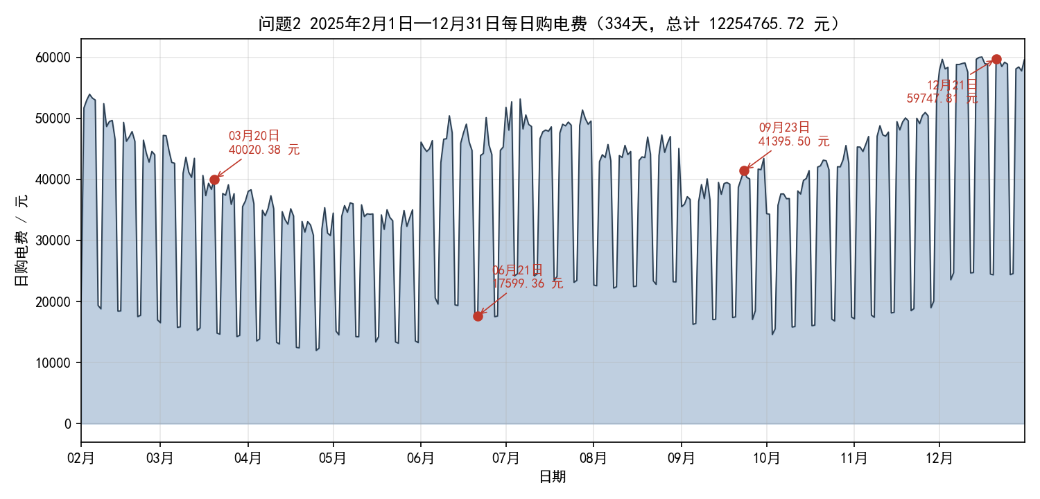
图 6-1 问题二全年 334 天每日购电费
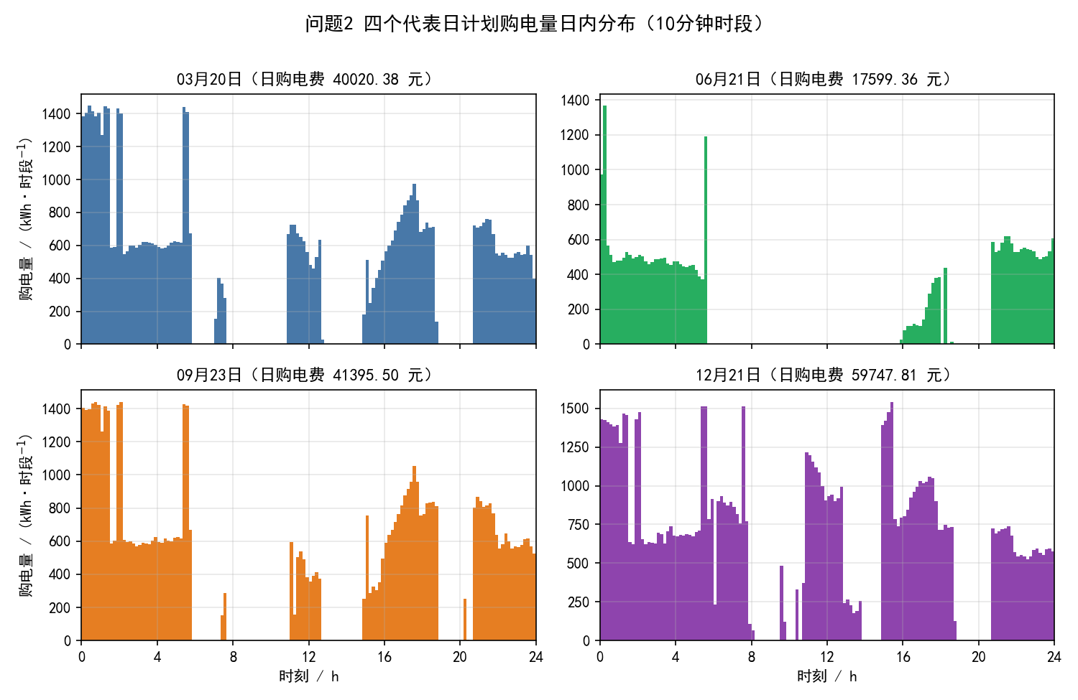
图 6-2 问题二四个代表日计划购电量日内分布
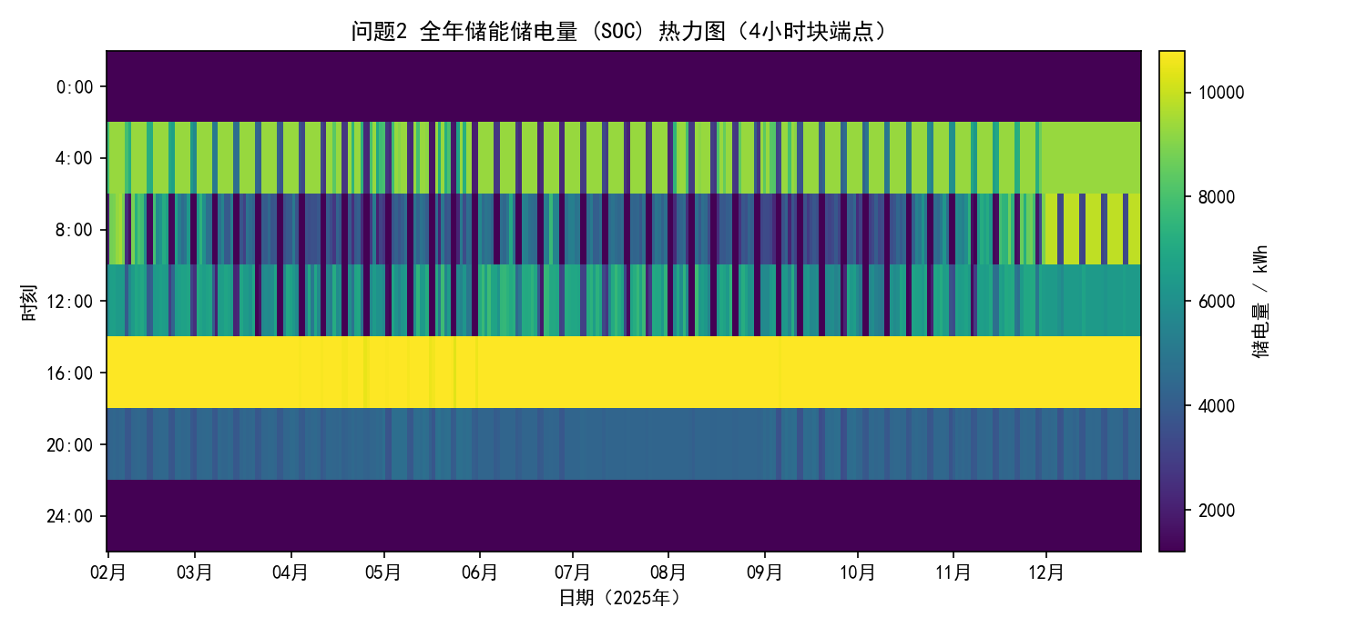
图 6-3 问题二全年储能 SOC 热力图（4 小时块端点）
图 6-1 给出全年 334 个有效日的每日购电费曲线，费用呈明显的季节波动：夏季光伏充足、费用低，冬季光伏匮乏、费用高，与表 6-1 的四个代表日结果一致。图 6-2 对比四个代表日计划购电量的日内分布：6 月 21 日白天光伏大发时段购电被大幅压减，全天购电集中在早晚低谷窗口；12 月 21 日光伏贡献有限，全天需较稳定地购电。图 6-3 为全年储能 SOC 热力图（按 4 小时块端点取值，块级分辨率），可见 SOC 在 1200～10800 kWh 限值之间规律往返，跨天传递稳定、全年无越界。需要说明的是，LP 不强制消纳富余光伏，目标函数只惩罚购电，故白天部分时段存在经济性弃光。
七、滚动时域 MPC 的计划-调整调度（问题三）
7.1 滚动时域调度框架与预报约定
问题三中，光伏出力不再准确已知：每天 0:00 只能获得当日 24 小时的光伏预报功率，且在 6:00、12:00、18:00 可获得更新后的当日剩余时段预报。调度采用滚动时域模型预测控制（MPC）框架[15,16]：每天 0:00 依据当日 24 小时预报求解全天 LP，形成计划购电量 plan_t；在 6:00、12:00、18:00 三个更新时刻，用最新预报重新求解剩余时段的 LP，并锁定下一个 6 小时交割区间（0:00—6:00、6:00—12:00、12:00—18:00、18:00—24:00 共四个区间，对应题设允许的最多三次调整）的调整购电量 adj_t；区间内的交割量一旦锁定不再更改。0:00 的预报恰好完整覆盖当日，故全天计划直接由 0:00 预报确定。
7.2 决策变量
每日的决策变量包括：计划购电量 plan_t、调整购电量 adj_t、充电量 ch_t、放电量 dis_t、辅助变量 SOC_t（t = 1, 2, …, 144）；事后平衡阶段引入紧急购电量 e_t。为处理“调整后购电量相对计划量可多可少”的双向偏差，引入非负辅助变量 u_t、v_t，分别表示上调量与下调量。
7.3 目标函数
调整购电按交割时刻电价计费：相对计划量上调部分按 1.5 倍电价补差价，下调部分按 0.5 倍电价退还，另加紧急购电费用。第 d 日目标函数为：
min C_d = Σ p_t·plan_t + Σ 1.5·p_t·u_t − Σ 0.5·p_t·v_t + Σ 5·p_t·e_t ……(11)
其中偏差关系 adj_t − plan_t = u_t − v_t（u_t, v_t ≥ 0）为线性化表达：由于上调惩罚系数 1.5 严格大于下调回退系数 0.5，二者之差 (1.5−0.5)·p_t > 0，最优解中 u_t 与 v_t 不会同时为正，该线性化与原分段计价等价。
7.4 约束条件与事后平衡
滚动重解阶段的约束与问题一相同：以调整购电量 adj_t 替换 buy_t 的功率平衡约束、SOC 递推式 (3)、电量上下限式 (4)、充放电功率限幅式 (5)，以及跨天 SOC 传递式 (10)；每个交割区间锁定后，该区间内的 adj_t、ch_t、dis_t 固定为已交割值，后续时刻仅对剩余时段优化。当日结束后，用光伏实际功率对全天作事后平衡核算：
adj_t + PV_{实际,t}·Δt + dis_t + e_t ≥ L_t·Δt + ch_t, t = 1,…,144 ……(12)
实际出力低于预报造成的供电缺口由紧急购电量 e_t 补足，并按 5 倍电价计入总费用；实际出力高于预报的富余部分予以弃光。全天实际总电费为计划购电费、调整差价与紧急购电费之和。
7.5 模型汇总
问题三模型为滚动时域线性规划：预报更新时刻以最新光伏预报为输入，以式 (11) 为目标，在式 (3)(4)(5)(10) 及替换后的功率平衡约束下求解剩余时段 LP；四个交割区间依次锁定，事后按式 (12) 平衡核算。模型恒可行（紧急购电兜底），且每个子问题均为 LP，可高效求得全局最优。
7.6 模型求解
求解算法与问题一、二相同，采用 scipy.optimize.linprog 的 HiGHS 方法。全年 365 天 × 每天 4 个预报时次共 1460 个 LP 子问题，由核心模块 lp_core.py 中的 q3_year 函数统一实现滚动求解，结果写入 result3.xlsx，其「调整购电量」sheet 第 147 列为当天实际总电费。输出区间与问题二一致，为 2025 年 2 月 1 日—12 月 31 日共 334 个有效日。为量化滚动调整的价值，设置对照组：仅用 0:00 预报制定全天计划且不作任何调整，全天缺口全部由紧急购电补足。
7.7 求解结果与分析
四个代表日的汇总结果见表 7-1，指定的六个时段计划购电量与调整后购电量见表 7-2，储能充放电结果见表 7-3，紧急购电分段统计见表 7-4，费用分解见表 7-5，全年对比见表 7-6。
表 7-1 问题三四个代表日结果汇总
日期 | 计划购电量/kWh | 计划购电费/元 | 调整后购电量/kWh | 实际总电费/元 | 紧急购电量/kWh
3月20日 | 67445.61 | 41738.52 | 63376.62 | 64177.38 | 5601.70
6月21日 | 33119.21 | 19244.24 | 33311.39 | 23381.80 | 1084.31
9月23日 | 68149.94 | 43416.41 | 65841.13 | 59418.69 | 3831.13
12月21日 | 93776.07 | 59641.03 | 93454.12 | 74154.13 | 3500.79
表 7-2 问题三指定时段计划购电量与调整后购电量（kWh）
时段 | 3月20日计划 | 3月20日调整 | 6月21日计划 | 6月21日调整 | 9月23日计划 | 9月23日调整 | 12月21日计划 | 12月21日调整
10:00-10:10 | 0.00 | 0.00 | 0.00 | 0.00 | 0.00 | 0.00 | 0.00 | 0.00
12:00-12:10 | 553.56 | 0.00 | 0.00 | 0.00 | 358.67 | 348.33 | 954.54 | 818.98
14:00-14:10 | 0.00 | 0.00 | 0.00 | 0.00 | 0.00 | 0.00 | 0.00 | 0.00
16:00-16:10 | 641.13 | 490.54 | 112.92 | 70.48 | 550.19 | 486.61 | 789.89 | 806.74
18:00-18:10 | 682.35 | 682.35 | 392.37 | 396.16 | 752.64 | 752.64 | 712.63 | 712.63
20:00-20:10 | 0.00 | 0.00 | 0.00 | 0.00 | 0.00 | 0.00 | 0.00 | 0.00
表 7-3 问题三四个代表日储能充放电量（kWh）
时段 | 3月20日充电 | 3月20日放电 | 6月21日充电 | 6月21日放电 | 9月23日充电 | 9月23日放电 | 12月21日充电 | 12月21日放电
0:00-4:00 | 9000 | 0 | 390.61 | 0 | 9000 | 0 | 9000 | 0
4:00-8:00 | 1666.67 | 5648.90 | 850.39 | 1005.21 | 1666.67 | 5618.11 | 2500 | 1666.67
8:00-12:00 | 3708.47 | 1213.39 | 3166.05 | 0 | 3916.60 | 780.05 | 5833.33 | 7175.78
12:00-16:00 | 5869.48 | 895.85 | 7500.62 | 0 | 5467.02 | 1202.57 | 8217.64 | 3213.85
16:00-20:00 | 0 | 5709.78 | 0 | 6154.10 | 0 | 5602.91 | 0 | 5797.47
20:00-24:00 | 0 | 2930.22 | 0 | 2485.90 | 0 | 3037.09 | 0 | 2842.53
表 7-3 显示问题三的充放电仍遵循“低谷/平段充电、高峰放电”的规律：0:00—4:00 以额定功率满充为主（3月20日、9月23日、12月21日各充 9000 kWh，6月21日因前一日晚 SOC 已较高仅充 390.61 kWh），16:00—20:00 与 20:00—24:00 两个晚高峰时段集中放电以平抑尖峰负荷。与问题二相比，各窗口充放电量随预报更新发生了明显再分配，但整体储能利用结构保持一致。
表 7-4 问题三四个代表日紧急购电分段统计
日期 | 紧急购电时段（购电量/kWh） | 当日合计/kWh
3月20日 | 6:00—12:00（5289.61）；12:30—13:00（154.59）；13:20—14:00（115.67）；14:50—15:00（22.06）；15:50—16:00（16.79）；16:50—17:00（2.99） | 5601.70
6月21日 | 4:00—4:50（5.24）；5:00—5:50（362.66）；6:00—7:20（716.41） | 1084.31
9月23日 | 6:00—6:50（692.04）；7:00—12:00（3102.33）；12:50—13:00（10.32）；13:50—14:00（14.53）；14:50—15:00（4.93）；15:50—16:00（6.98） | 3831.13
12月21日 | 7:00—12:00（3500.79） | 3500.79
表 7-4 显示紧急购电几乎全部发生在白天光伏出力与预报偏差最大的时段：3月20日集中于 6:00—12:00（5289.61 kWh），6月21日集中在 4:00—7:20（合计 1084.31 kWh），9月23日集中在 6:00—12:00（合计 3794.37 kWh），12月21日集中在 7:00—12:00（3500.79 kWh）。这说明预报偏差造成的供电缺口集中在白天光伏高峰段，与 7.8 节的误差统计相互印证。
表 7-5 问题三四个代表日费用分解（元）
日期 | 计划购电费 | 上调费用 | 下调回退 | 紧急购电费 | 实际总电费 | 对照组总电费
3月20日 | 41738.52 | 273.22 | 1402.91 | 23568.54 | 64177.38 | 69090.86
6月21日 | 19244.24 | 328.80 | 108.57 | 3917.32 | 23381.80 | 25517.54
9月23日 | 43416.41 | 0.00 | 673.82 | 16676.09 | 59418.69 | 58660.23
12月21日 | 59641.03 | 707.69 | 299.82 | 14105.23 | 74154.13 | 69427.47
表 7-6 问题三全年结果对比（元）
方案 | 计划购电费 | 上调费用 | 下调回退 | 紧急购电费 | 总电费 | 紧急购电量/kWh
滚动调整（MPC） | 12572002.52 | 433994.94 | 177722.33 | 4172559.26 | 17000834.39 | 976793.27
仅0:00计划（对照） | 12572002.52 | — | — | 4828025.76 | 17400028.28 | 1156618.02
理想已知光伏（问题二） | 12254765.72 | — | — | 0.00 | 12254765.72 | 0.00
由表 7-6 可见，滚动调整方案全年总电费为 17,000,834.39 元，较仅 0:00 计划的对照组17,400,028.28 元节省 399,193.90 元，节省比例 2.29%；滚动调整的紧急购电量 976,793.27 kWh 较对照组 1,156,618.02 kWh 下降约 15.5%。预报误差是问题三相对问题二（理想已知光伏，全年 12,254,765.72 元）费用上升的根本原因：预报偏差导致的供电缺口只能由 5 倍电价的紧急购电弥补，紧急购电费占滚动方案总费用的 24.5%。需要诚实指出的是，个别日期滚动调整为负收益：9 月 23 日滚动方案总电费 59,418.69 元，高于对照组的 58,660.23 元——当日调整后缺口仍大，1.5 倍上调罚则与 0.5 倍下调回退的不对称计价使调整成本超过了紧急购电的节省。但从全年 334 个有效日看，滚动调整的净节省为正且稳定，机制总体有效。
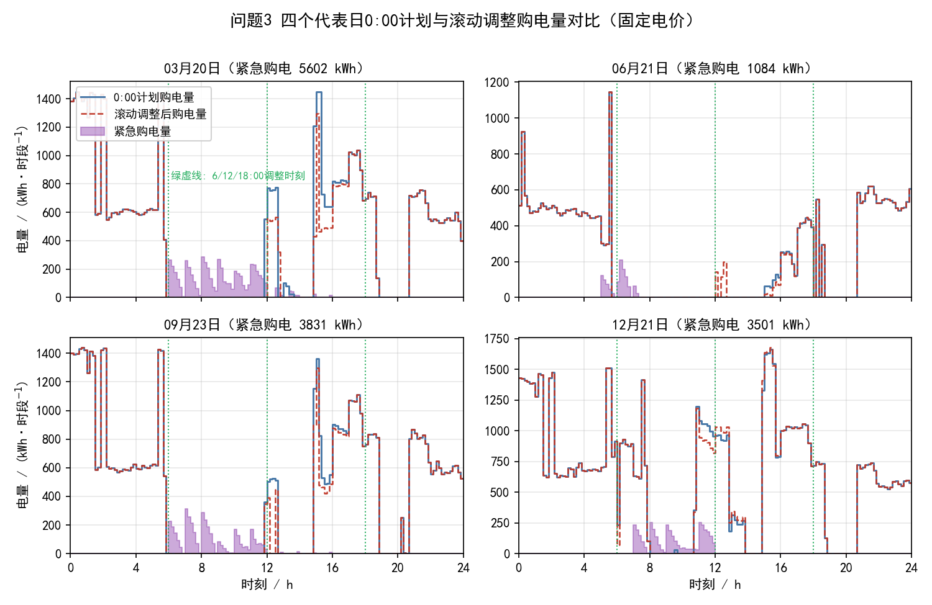
图 7-1 问题三代表日计划购电量与调整后购电量对比
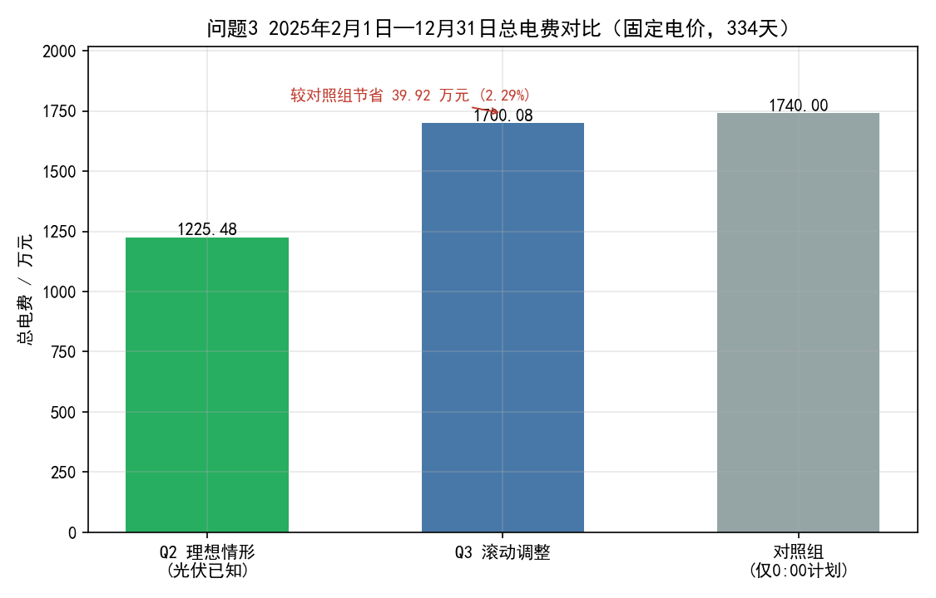
图 7-2 问题三滚动调整方案与对照组每日总电费对比
图 7-1 对比代表日的计划购电量与调整后购电量：调整主要发生在白天光伏时段，调度根据更新预报修正白天的购电计划，早晚时段交割量基本维持。图 7-2 给出全年逐日总电费的方案对比，绝大多数日期滚动调整方案不高于对照组，净节省稳定。
7.8 是否需要其他时刻的预报
结论：需要。理由有二。其一，预报误差随提前时长单调增大[10]。对附件预报数据的统计[13]（表 7-7）表明，提前 1 小时的 MAE 为 226.9 kW，提前 24 小时升至 501.1 kW，RMSE 由 357.1 kW 升至 947.7 kW；白天时段的误差更大（提前 24 小时白天 MAE 达 925.9 kW），总体 MAE 354.19 kW、RMSE 603.80 kW、bias 为 −32.19 kW（预报整体略偏低）。0:00 的 24 小时预报对午间光伏高峰的偏差最大，而这正是调度价值最高的时段。其二，紧急购电的能量规模直接由预报误差决定：功率平衡约束使供电缺口近似等于正预报误差，对照组全年紧急购电量 1,156,618.02 kWh 与电价形式无关（固定电价与问题四波动电价下完全相同），而滚动调整将其降至 976,793.27 kWh。因此，引入 6:00、12:00、18:00 的更新预报能持续压减高代价的紧急购电，是必要的。
表 7-7 光伏预报误差随提前时长的统计
提前时长/h | 样本数 | MAE/kW | RMSE/kW | 白天MAE/kW
1 | 1460 | 226.9 | 357.1 | 411.0
6 | 1460 | 249.3 | 383.4 | 460.1
12 | 1459 | 302.8 | 484.0 | 558.4
18 | 1458 | 362.0 | 606.0 | 668.5
24 | 1457 | 501.1 | 947.7 | 925.9
总体 | — | 354.19 | 603.80 | —
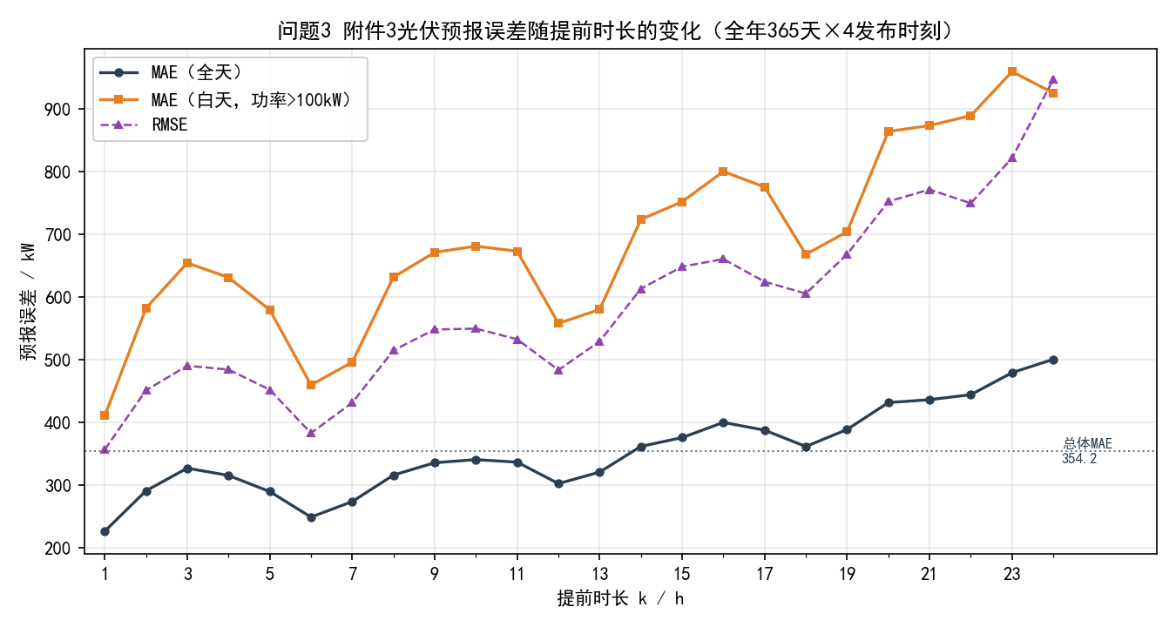
图 7-3 光伏预报误差（MAE/RMSE）随提前时长的变化
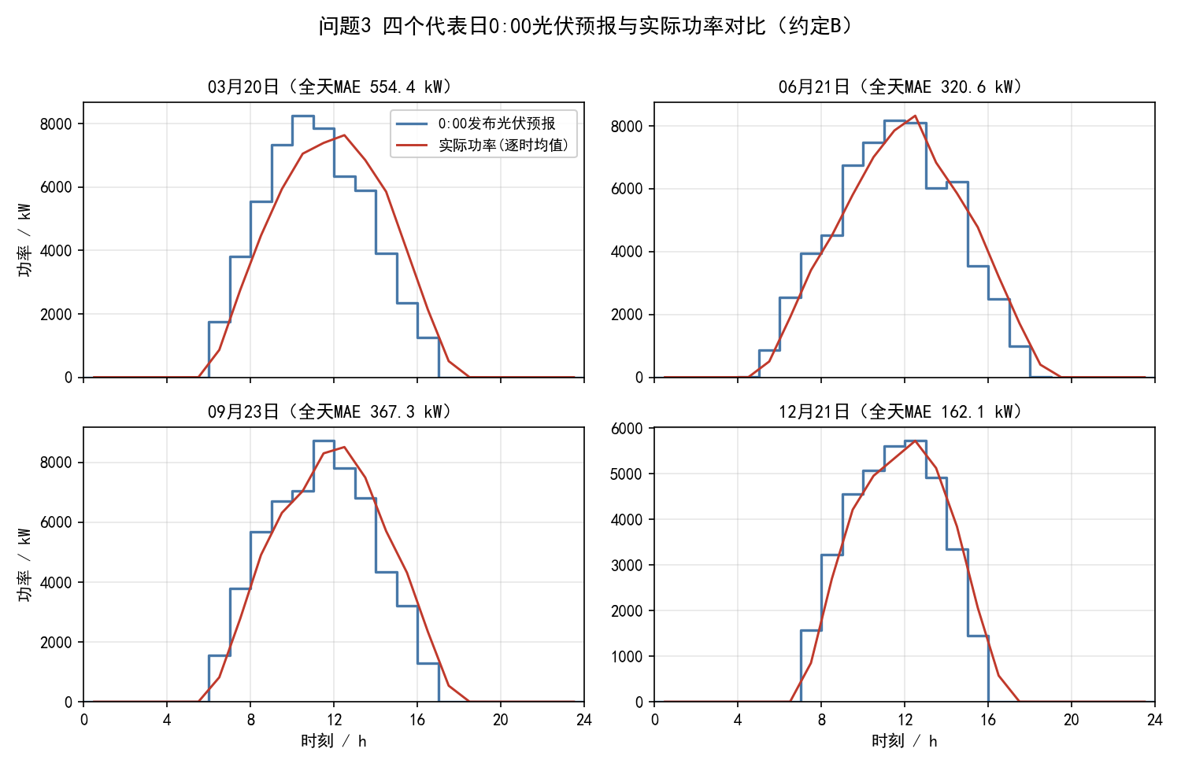
图 7-4 代表日不同时次光伏预报与实际出力对比
图 7-3 直观显示 MAE 与 RMSE 随提前时长单调上升，且白天误差显著大于全天平均；图 7-4 对比代表日 0:00 预报、更新预报与实际出力曲线，可见更新后的预报更贴近实际，尤其在日出后误差迅速收敛。这从数据层面支持了滚动引入更新预报的必要性。
八、实时波动电价下的重算与比较（问题四）
8.1 模型
问题四将固定电价替换为附件 4 的实时波动电价，其余条件不变。模型结构与问题二、问题三完全相同：电价只出现在目标函数的购电费用系数与紧急购电罚则项中，约束矩阵不含电价，故仅需将价格序列 p_t 替换为附件 4 的实时波动电价后重新求解，无需改变任何约束。波动电价的最小值为 0.0076 元/kWh，最大值为 1.7936 元/kWh，均值 0.7662 元/kWh，与固定电价的均值相同，但分布右偏、高峰时段价格更高。
8.2 求解
采用与问题二、三完全相同的求解函数（lp_core.py），仅将电价序列换为附件 4 的实时波动电价，重算全年结果，分别写入 result4-2.xlsx（问题二重算）与 result4-3.xlsx（问题三重算）。输出区间与问题二、三一致，为 2025 年 2 月 1 日—12 月 31 日共 334 个有效日。
8.3 结果与稳健性分析
问题二在波动电价下四个代表日的重算结果见表 8-1，问题三滚动调整方案在波动电价下的费用分解见表 8-2，两种电价情形下全年结果汇总见表 8-3。
表 8-1 波动电价下问题二四个代表日重算结果
日期 | 全天购电量/kWh | 购电费/元 | 固定电价购电费/元 | 相对变化
3月20日 | 66475.14 | 40946.81 | 40020.38 | +2.31%
6月21日 | 32516.29 | 15300.57 | 17599.36 | −13.06%
9月23日 | 66265.42 | 42716.48 | 41395.50 | +3.19%
12月21日 | 93611.88 | 69880.09 | 59747.81 | +16.96%
表 8-2 波动电价下问题三四个代表日费用分解（元）
日期 | 计划购电费 | 上调费用 | 下调回退 | 紧急购电费 | 实际总电费 | 对照组总电费
3月20日 | 42513.84 | 0.00 | 1381.85 | 24691.47 | 65823.45 | 70769.56
6月21日 | 16544.79 | 176.87 | 75.92 | 2789.61 | 19435.35 | 21098.59
9月23日 | 45054.32 | 0.00 | 680.45 | 17011.44 | 61385.31 | 60692.43
12月21日 | 69658.90 | 976.37 | 444.22 | 18817.53 | 89008.58 | 82401.18
表 8-3 两种电价情形下全年结果汇总（元）
电价情形 | 问题二总电费 | 问题三滚动调整 | 问题三对照组 | 滚动节省 | 节省比例
固定电价 | 12254765.72 | 17000834.39 | 17400028.28 | 399193.90 | 2.29%
波动电价 | 12841054.36 | 17742495.98 | 18133711.59 | 391215.61 | 2.16%
由表 8-3 可见，波动电价下问题二全年总电费为 12,841,054.36 元，较固定电价上升 586,288.65 元（+4.78%）；问题三滚动方案总电费 17,742,495.98 元，上升 4.36%。两种电价均值相同而总费用上升，根源在于波动电价右偏、高峰更高：储能套利与购电都难以完全避开尖峰价格。分日看（表 8-1），12 月 21 日费用上升 16.96%，而 6 月 21 日反而下降 13.06%：冬季光伏少、购电集中且难以避开高价时段，波动成本被放大；夏季白天光伏覆盖率高，低价时段购电占比大，均价相同的波动电价反而降低了费用。问题三中，9 月 23 日在波动电价下仍为负收益日（61,385.31 元对对照组 60,692.43 元），与固定电价情形一致。问题二重算的紧急购电量仍恒为 0，符合 6.6 节的理论判断。最关键的是，滚动调整相对对照组的节省比例在固定电价下为 2.29%，波动电价下为 2.16%，二者接近，表明本文的滚动调度机制对电价形式具有稳健性。
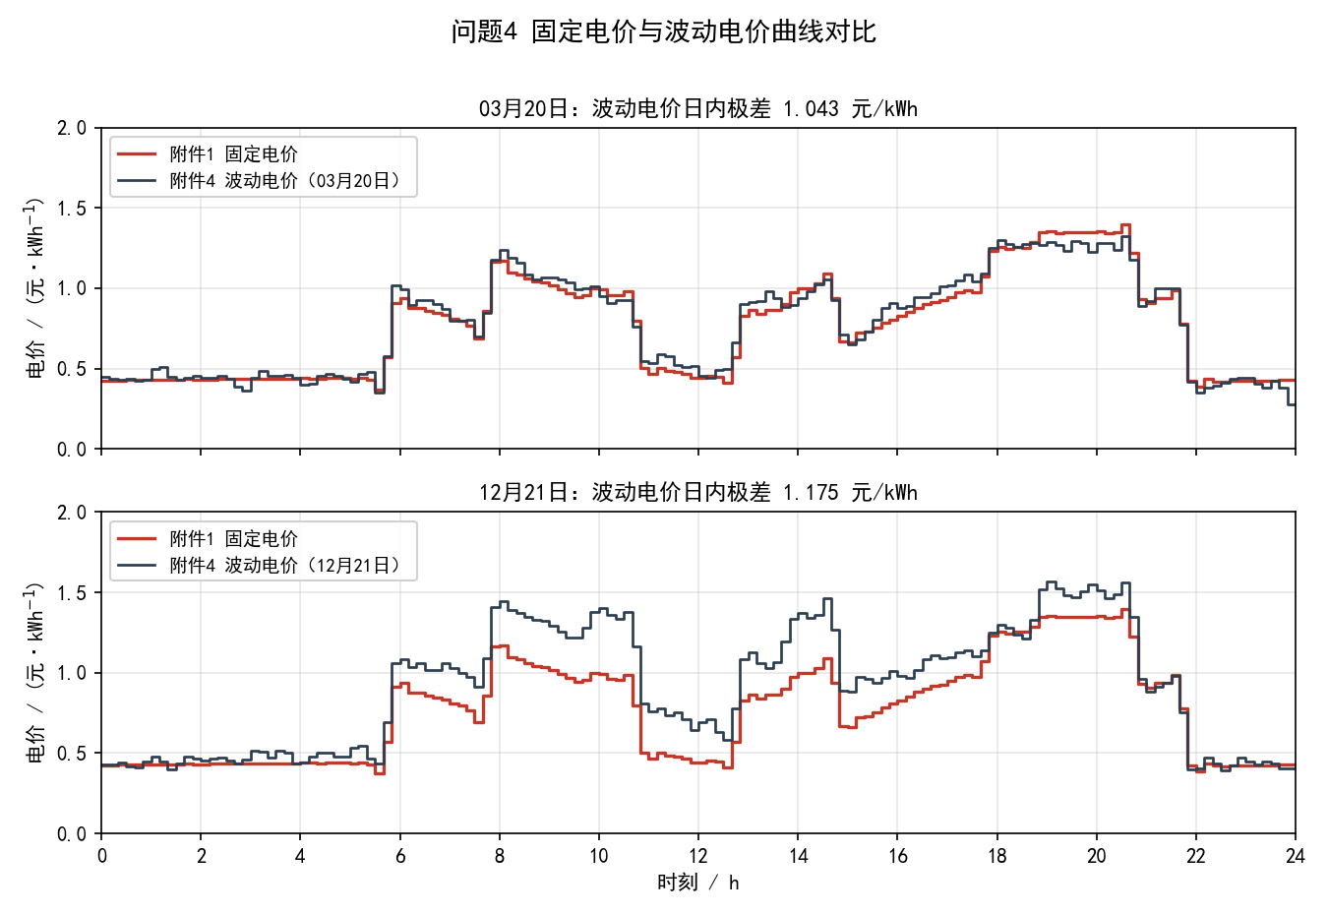
图 8-1 固定电价与附件 4 实时波动电价对比
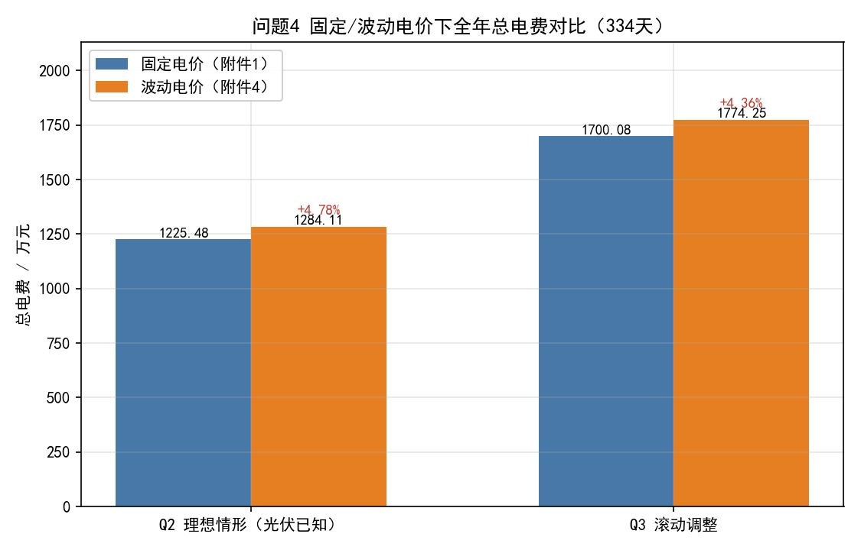
图 8-2 两种电价情形下全年每日总电费对比
图 8-1 对比两种电价曲线：波动电价围绕固定电价上下浮动，高峰时段尖峰明显；图 8-2 对比两种电价下全年逐日总电费，二者走势一致，冬季差异明显大于夏季，与表 8-1 的分日结果相互印证。
九、灵敏度分析
为检验模型对关键设备参数与输入预报的稳健性，设计多组扰动实验（由 C题/code/q5_sensitivity.py 与 C题/code/sens_r1r3.py 复算）：其一，以问题一的典型日模型为对象，对储能电池最大容量作 ±10% 扰动（SOC 上下限相应取容量的 10%～90%），对充放电效率作 0.85/0.95 扰动，并对变流器功率上限作 ±20% 扰动；其二，以问题二的全年滚动模型为对象，对容量作 ±10% 扰动；其三，以问题三的滚动调度模型为对象，对光伏预报偏差作 ±20% 缩放，考察滚动调整收益对预报精度的敏感性；其四，以问题三为对象，对紧急购电价倍数作 ±20% 扰动。各组结果分别见表 9-1、表 9-2、表 9-3、表 9-4。
表 9-1 容量、效率与变流器功率扰动下问题一购电费的变化
扰动参数 | 取值 | 全天购电费/元 | 相对基准变化率
容量/kWh | 12000（基准） | 35118.60 | —
容量/kWh | 13200（+10%） | 34488.88 | −1.79%
容量/kWh | 10800（−10%） | 35809.49 | +1.97%
充放电效率 η | 0.90（基准） | 35118.60 | —
充放电效率 η | 0.85 | 36595.30 | +4.20%
充放电效率 η | 0.95 | 33759.33 | −3.87%
变流器功率上限 P_inv/kW | 4000（−20%） | 35242.80 | +0.35%
变流器功率上限 P_inv/kW | 5000（基准） | 35118.60 | —
变流器功率上限 P_inv/kW | 6000（+20%） | 35075.16 | −0.12%
表 9-2 电池容量 ±10% 扰动下问题二全年总购电费的变化
电池容量/kWh | 全年总购电费/元 | 相对基准变化率
13200（+10%） | 12007234.97 | −2.02%
12000（基准） | 12254765.72 | —
10800（−10%） | 12537491.95 | +2.31%
表 9-3 光伏预报偏差 ±20% 缩放扰动下问题三滚动收益的变化
预报缩放系数 | 滚动方案总电费/元 | 对照组总电费/元 | 相对节省比例
×0.8 | 15929871.32 | 15740261.23 | −1.20%
×1.0 | 17000834.39 | 17400028.28 | +2.29%
×1.2 | 22812275.94 | 22731970.50 | −0.35%
表 9-4 紧急购电价倍数扰动下问题三全年滚动总电费的变化
紧急购电价倍数 | 全年滚动总电费/元 | 相对基准变化率
4.0（−20%） | 16166322.53 | −4.91%
5.0（基准） | 17000834.39 | —
6.0（+20%） | 17835346.24 | +4.91%
表 9-4 考察紧急购电价倍数（基准 5 倍）的敏感性。由于问题二的确定性模型中紧急购电量恒为 0，该倍数对问题二不敏感，故放在含紧急购电的问题三中考察。可见倍数 ±20% 扰动引起全年滚动总电费−4.91%/+4.91% 的变化，近似线性传导：紧急购电罚则在缺口非零的时段按倍数等比例放大，但缺口电量本身由功率平衡与储能能力决定，并不随罚则改变，因此费用变化率明显小于倍数变化率，模型对该参数稳健。
由表 9-1、表 9-2 可见：无论问题一的单日模型还是问题二的全年模型，电池容量 ±10% 扰动引起的费用变化率绝对值均不超过 2.31%，远小于 5% 的常用稳健性判据，方向符合直觉——更大的可用容量意味着更大的峰谷套利空间，费用随之下降。充放电效率 0.85/0.95 扰动引起的费用变化率为 +4.20%/−3.87%，也小于 5%，且效率越低、能量往返损耗越大、费用越高，方向正确。变流器功率上限 ±20% 扰动仅引起 +0.35%/−0.12% 的微小变化，说明 5000 kW 的额定变流功率已足够，充放电功率基本不受该上限制约。综上，模型对容量、效率与变流器功率参数均稳健；同时费用变化率明显小于容量变化率，说明在基准容量附近储能的边际套利收益已趋缓，现有 12000 kWh 的容量配置具有较好的经济性。
表 9-3 的预报偏差扰动则揭示了一个重要的适用边界：当光伏预报偏差被整体放大 20%（×1.2）或缩小 20%（×0.8）时，滚动方案相对“仅用 0:00 预报且不调整”对照组的节省比例分别变为 −0.35% 与 −1.20%，即滚动调整反而略劣于不调整。其机理在于：本文滚动框架完全信任每次发布的预报（预报视为无偏），而费用核算采用“上调 1.5 倍、下调 0.5 倍”的不对称罚则，当预报存在系统性偏差时，频繁按偏差预报调整会反复触发正向补购罚则，放大而非削减费用。这一结果为模型划定了适用边界：当预报存在较大系统偏差时，应先对预报做偏差校正（附件 3 的光伏预报平均偏差约为 −32.19 kW），再进行滚动优化，方能保持 2% 量级的正向收益。
十、全文结果汇总
为便于横向比较，本节汇总固定电价与波动电价下各问题的购电费用。口径说明：问题一为典型单日结果，问题二、问题三为 2025-02-01 至 2025-12-31 共 334 天的全年结果；“调整净额”按上调购电量费用减回退购电量费用计，即上调 − 回退；问题三的“相对节省”为滚动方案相对各自“仅用 0:00 预报且不调整”对照组的降幅。汇总见表 10-1。
表 10-1 四种电价情形下各问题的购电费用汇总
场景 | 计划购电费/元 | 紧急购电费/元 | 调整净额(上调−回退)/元 | 总电费/元 | 相对节省
Q1 固定电价（典型日） | 35118.60 | 0 | 0 | 35118.60 | −26.92%
Q2 固定电价（全年） | 12254765.72 | 0 | 0 | 12254765.72 | —
Q3 固定电价（滚动） | 12572002.52 | 4172559.26 | 256272.61 | 17000834.39 | −2.29%
Q3 固定电价（对照） | 12572002.52 | 4828025.76 | 0 | 17400028.28 | —
Q2 波动电价（全年） | 12841054.36 | 0 | 0 | 12841054.36 | —
Q3 波动电价（滚动） | 13142434.42 | 4325448.57 | 274613.00 | 17742495.98 | −2.16%
Q3 波动电价（对照） | 13142434.42 | 4991277.17 | 0 | 18133711.59 | —
由表 10-1 可见：问题一的相对节省 −26.92% 为储能相对无储能基准的降幅（单日口径）；问题三滚动方案在固定与波动电价下分别较对照节省 2.29% 与 2.16%，说明滚动调整在减少高额紧急购电方面稳定有效；波动电价使 Q2 与 Q3 的总电费整体高于固定电价，且波动电价下紧急购电占比更高，反映实时电价峰谷差扩大后，计划偏差引致的紧急购电成本压力随之上升。
十一、模型评价与推广
11.1 模型的优点
（1）全局最优且高效。各问的模型均为线性规划（凸规划）[11]，HiGHS 求解器[17]可保证求得全局最优解，单日模型求解在毫秒级完成，全年 365 日滚动求解总耗时仅约 8 秒，远快于启发式算法且无调参负担。
（2）滚动分解框架精确处理跨天耦合。抓住“相邻日仅通过 SOC 传递耦合”的结构，将全年超大尺度问题分解为 365 个同构日 LP，计算量随天数线性增长，且每日模型可复用同一约束矩阵，工程实现简洁。
（3）模型物理意义明确、可扩展性强。功率平衡、SOC 动态、限幅等约束均一一对应实际物理机制，新增因素（如紧急购电罚则、购电功率上限、电池衰减成本）只需追加线性项，无需重构模型。
（4）结果经过数值校验与灵敏度验证。所有解均通过功率平衡残差、SOC 越界与日循环约束的自动校验，灵敏度分析显示模型对容量、效率、变流器功率与紧急购电价倍数等参数稳健，并定量给出滚动调整的适用边界，结论可信。
11.2 模型的缺点
（1）模型为确定性优化，假定负荷与光伏数据准确已知，未刻画预测误差与电价波动带来的不确定性，而实际调度中这些因素不可忽略；
（2）未考虑储能电池的循环寿命衰减成本与充放电次数限制，长期高频充放电可能加速电池老化，模型的费用估计偏于乐观。
11.3 模型的推广
本文框架可沿三个方向推广。其一，引入滚动预报与策略调整机制：在日内多个时刻获取更新的光伏预报后重求解剩余时段的 LP，并计入计划与调整购电量的违约罚则——该机制已在问题三中实现并验证；其二，针对实时波动电价，可将电价建模为随机过程或场景集，采用随机规划或鲁棒优化改写目标与约束——波动电价情形已在问题四中实现并验证（仅替换电价序列重算）；其三，可将目标扩展为“购电费用 + 电池衰减成本 + 碳排放”的多目标模型，用加权法或 Pareto 前沿分析权衡经济性与设备寿命。上述随机化与多目标延伸可作为后续进一步研究的方向。
参考文献
[1] 鲁宗相, 王彩霞, 闵勇, 等. 微电网研究综述[J]. 电力系统自动化, 2007, 31(19): 100-107.
[2] 杨新法, 苏剑, 吕志鹏, 等. 微电网技术综述[J]. 中国电机工程学报, 2014, 34(1): 57-70.
[3] 王成山, 武震, 李鹏. 微电网关键技术研究[J]. 电工技术学报, 2014, 29(2): 1-12.
[4] 丁明, 张颖媛, 茆美琴, 等. 微网研究中的关键技术[J]. 电网技术, 2009, 33(11): 6-11.
[5] 周林, 黄勇, 郭珂, 等. 微电网储能技术研究综述[J]. 电力系统保护与控制, 2011, 39(7): 147-152.
[6] 李霞林, 郭力, 王成山, 等. 直流微电网关键技术研究综述[J]. 中国电机工程学报, 2016, 36(1): 2-17.
[7] 吴雄, 王秀丽, 刘世民, 等. 微电网能量管理系统研究综述[J]. 电力自动化设备, 2014, 34(10): 7-14.
[8] 桑丙玉, 王德顺, 杨波, 等. 平滑新能源输出波动的储能优化配置方法[J]. 中国电机工程学报, 2014, 34(22): 3700-3706.
[9] 张钦, 王锡凡, 付敏, 等. 电力市场下需求响应研究综述[J]. 电力系统自动化, 2008, 32(3): 97-106.
[10] 刘卫亮, 刘长良, 林永君, 等. 计及雾霾影响因素的光伏发电超短期功率预测[J]. 中国电机工程学报, 2018, 38(14): 4086-4095.
[11] 《运筹学》教材编写组. 运筹学[M]. 5版. 北京: 清华大学出版社, 2021.
[12] 姜启源, 谢金星, 叶俊. 数学模型[M]. 5版. 北京: 高等教育出版社, 2018.
[13] 盛骤, 谢式千, 潘承毅. 概率论与数理统计[M]. 4版. 北京: 高等教育出版社, 2008.
[14] VIRTANEN P, GOMMERS R, OLIPHANT T E, et al. SciPy 1.0: fundamental algorithms for scientific computing in Python[J]. Nature Methods, 2020, 17(3): 261-272.
[15] PALMA-BEHNKE R, BENAVIDES C, LANAS F, et al. A microgrid energy management system based on the rolling horizon strategy[J]. IEEE Transactions on Smart Grid, 2013, 4(2): 996-1006.
[16] PARISIO A, RIKOS E, GLIELMO L. A model predictive control approach to microgrid operation optimization[J]. IEEE Transactions on Control Systems Technology, 2014, 22(5): 1813-1827.
[17] HUANGFU Q, HALL J A J. Parallelizing the dual revised simplex method[J]. Mathematical Programming Computation, 2018, 10(1): 119-142.
附 录
附录1 支撑材料清单
（1）code/q1.py：问题一单日周期线性规划求解程序（生成 result1.xlsx）；
（2）code/q2.py：问题二全年滚动优化求解程序（生成 result2.xlsx 与 q2_log.txt）；
（3）result1.xlsx：问题一完整计划购电策略与充放电结果；含“计划购电量”“充放电量”两个 sheet，“计划购电量”为 144 个时段列加当日合计列（单位 kWh），“充放电量”为储能各时段充、放电量（单位 kWh）；
（4）result2.xlsx：问题二 2025-02-01 至 2025-12-31 共 334 天的完整购电策略；含“计划购电量”“充放电量”“紧急购电量”三个 sheet，其中“计划购电量”第 2～145 列为当日 144 个时段的计划购电量、第 146 列为当日合计、第 147 列为当日购电费（元），“紧急购电量”将连续非零时段合并为起止区间并给出电量（kWh）；
（5）q2_log.txt：问题二运行日志（含四个指定日的详细结果）；
（6）code/q3.py：问题三滚动时域调度求解程序（生成 result3.xlsx 与 q3_log.txt）；
（7）code/q4.py：问题四波动电价重算程序（生成 result4-2.xlsx、result4-3.xlsx 与 q4_log.txt）；
（8）code/lp_core.py：问题一至四共用的线性规划建模与求解核心模块；
（9）result3.xlsx：问题三全年滚动调整计划与实际总电费结果；除上述 sheet 外另含“调整购电量”sheet，第 147 列为当天滚动调整后的实际总电费（元），调整净额按上调购电费减回退购电费计；
（10）result4-2.xlsx、result4-3.xlsx：问题四波动电价下问题二、三的重算结果；表结构与 result2.xlsx、result3.xlsx 一致，其中 result4-3.xlsx 含“调整购电量”sheet；所有结果电量单位均为 kWh、费用单位均为元；
（11）q3_log.txt、q4_log.txt：问题三、四运行日志；
（12）pic/qic1.py～qic4.py：问题一至四论文插图生成程序（生成 pic/ 目录 12 张图）；
（13）make_paper.py：本论文 Word 文档生成程序；
（14）thesis/参考文献.docx：可阅读的真实参考文献汇编（知网可查）；
（15）code/q5_sensitivity.py：灵敏度分析程序（容量、效率与预报偏差扰动复算）；
（16）code/sens_r1r3.py：补充灵敏度分析程序（变流器功率上限、紧急购电价倍数扰动与无储能基准场景复算，结果见 sens_r1r3_log.txt）。
附录2 问题一求解程序 code/q1.py 全文
# -*- coding: utf-8 -*-
"""问题1：单日周期 LP 购电策略"""
import numpy as np
import pandas as pd
from pathlib import Path
from scipy.optimize import linprog
from scipy.sparse import lil_matrix, vstack
import shutil
from openpyxl import load_workbook

BASE = Path(__file__).resolve().parent.parent

DT = 1.0 / 6.0 # 10 min in hours
T = 144 # periods per day
PMAX = 5000.0 * DT # max charge/discharge energy per period (kWh)
ETA = 0.9
SOC_LO, SOC_HI = 1200.0, 10800.0

# ---------- data ----------
a1 = pd.read_excel(BASE / '附件/附件1.xlsx')
price = a1['电价'].to_numpy(float) # 144
load = a1['小区负载'].to_numpy(float) * DT # kWh per period
pv = a1['光伏发电预测功率'].to_numpy(float) * DT

# ---------- LP ----------
# variables: buy[0:144], ch[144:288], dis[288:432], soc[432:577] (soc has 145 entries)
N = 3 * T + T + 1
ib, ic, id_, is_ = 0, T, 2 * T, 3 * T

c = np.zeros(N)
c[ib:ib + T] = price

# equality: soc dynamics soc[t+1] - soc[t] - ETA*ch[t] + dis[t]/ETA = 0
Aeq = lil_matrix((T + 1, N))
beq = np.zeros(T + 1)
for t in range(T):
Aeq[t, is_ + t + 1] = 1.0
Aeq[t, is_ + t] = -1.0
Aeq[t, ic + t] = -ETA
Aeq[t, id_ + t] = 1.0 / ETA
# daily cycle: soc[144] - soc[0] = 0
Aeq[T, is_ + T] = 1.0
Aeq[T, is_] = -1.0

# inequality: -buy - dis + ch <= pv - load (i.e. buy+pv+dis >= load+ch)
Aub = lil_matrix((T, N))
bub = pv - load
for t in range(T):
Aub[t, ib + t] = -1.0
Aub[t, id_ + t] = -1.0
Aub[t, ic + t] = 1.0

bounds = ([(0, None)] * T + [(0, PMAX)] * T + [(0, PMAX)] * T +
[(SOC_LO, SOC_HI)] * (T + 1))

res = linprog(c, A_ub=Aub.tocsr(), b_ub=bub, A_eq=Aeq.tocsr(), b_eq=beq,
bounds=bounds, method='highs')
assert res.status == 0, res.message
x = res.x
buy = x[ib:ib + T]
ch = x[ic:ic + T]
dis = x[id_:id_ + T]
soc = x[is_:is_ + T + 1]

# ---------- checks ----------
bal = buy + pv + dis - load - ch
assert bal.min() > -1e-6
assert soc.min() >= SOC_LO - 1e-6 and soc.max() <= SOC_HI + 1e-6
assert abs(soc[-1] - soc[0]) < 1e-6
simul = np.minimum(ch, dis).max()
print('max simultaneous ch/dis (should ~0):', simul)

total_buy = buy.sum()
total_cost = float(price @ buy)
print('全天购电量 kWh: %.4f' % total_buy)
print('全天购电费 元 : %.4f' % total_cost)
print('0:00 储电量: %.4f 24:00 储电量: %.4f' % (soc[0], soc[-1]))

# 表1 specified periods (period starting at given clock time)
slots = {'10:00-10:10': 60, '12:00-12:10': 72, '14:00-14:10': 84,
'16:00-16:10': 96, '18:00-18:10': 108, '20:00-20:10': 120}
print('\n表1 指定时段购电量:')
for k, i in slots.items():
print(' %s : %.4f' % (k, buy[i]))

# 表2 4-hour blocks
print('\n表2 4小时时段充/放电量:')
blocks = [(0, 24), (24, 48), (48, 72), (72, 96), (96, 120), (120, 144)]
names = ['0:00-4:00', '4:00-8:00', '8:00-12:00', '12:00-16:00',
'16:00-20:00', '20:00-24:00']
for n, (a, b) in zip(names, blocks):
print(' %-12s 充电 %.4f 放电 %.4f' % (n, ch[a:b].sum(), dis[a:b].sum()))

# ---------- write result1.xlsx ----------
OUT1 = BASE / 'result1.xlsx'
shutil.copy(BASE / '附件/附件5/result1.xlsx', OUT1)
wb = load_workbook(OUT1)
ws = wb['计划购电量']
for t in range(T):
ws.cell(row=t + 2, column=2, value=round(float(buy[t]), 4))
ws2 = wb['充放电量']
for r, (a, b) in enumerate(blocks):
ws2.cell(row=r + 2, column=2, value=round(float(ch[a:b].sum()), 4))
ws2.cell(row=r + 2, column=3, value=round(float(dis[a:b].sum()), 4))
ws2.cell(row=2, column=5, value=round(float(soc[0]), 4)) # 0:00
ws2.cell(row=3, column=5, value=round(float(soc[-1]), 4)) # 24:00
wb.save(OUT1)
print('\nresult1.xlsx 已生成')
附录3 问题二求解程序 code/q2.py 全文
# -*- coding: utf-8 -*-
"""问题2：全年逐日 LP（SOC 跨天连续传递），输出 result2.xlsx"""
import numpy as np
import pandas as pd
from pathlib import Path
from scipy.optimize import linprog
from scipy.sparse import lil_matrix
import shutil, io, datetime
from openpyxl import load_workbook

BASE = Path(__file__).resolve().parent.parent

DT = 1.0 / 6.0
T = 144
PMAX = 5000.0 * DT
ETA = 0.9
SOC_LO, SOC_HI = 1200.0, 10800.0
EMERG = 5.0

log = io.open(BASE / 'q2_log.txt', 'w', encoding='utf-8')
def pr(*a):
s = ' '.join(str(x) for x in a)
log.write(s + '\n')
print(s.encode('gbk', 'replace').decode('gbk'))

# ---------- data ----------
a1 = pd.read_excel(BASE / '附件/附件1.xlsx')
price = a1['电价'].to_numpy(float) # 144, same every day
load_df = pd.read_excel(BASE / '附件/附件2.xlsx', sheet_name='小区负载')
pv_df = pd.read_excel(BASE / '附件/附件2.xlsx', sheet_name='光伏发电实际功率')
dates = pd.to_datetime(load_df.iloc[:, 0])
LOAD = load_df.iloc[:, 1:].to_numpy(float) * DT # 365 x 144 kWh
PV = pv_df.iloc[:, 1:].to_numpy(float) * DT
NDAYS = LOAD.shape[0]
assert NDAYS == 365

# ---------- LP template ----------
# vars: buy[0:T], ch[T:2T], dis[2T:3T], e[3T:4T], soc[4T:5T+1]
N = 4 * T + T + 1
ib, ic, id_, ie, is_ = 0, T, 2 * T, 3 * T, 4 * T

c = np.zeros(N)
c[ib:ib + T] = price
c[ie:ie + T] = EMERG * price

Aeq = lil_matrix((T, N))
beq = np.zeros(T)
for t in range(T):
Aeq[t, is_ + t + 1] = 1.0
Aeq[t, is_ + t] = -1.0
Aeq[t, ic + t] = -ETA
Aeq[t, id_ + t] = 1.0 / ETA
Aeq = Aeq.tocsr()

Aub = lil_matrix((T, N))
for t in range(T):
Aub[t, ib + t] = -1.0
Aub[t, id_ + t] = -1.0
Aub[t, ie + t] = -1.0
Aub[t, ic + t] = 1.0
Aub = Aub.tocsr()

base_bounds = ([(0, None)] * T + [(0, PMAX)] * T + [(0, PMAX)] * T +
[(0, None)] * T + [(SOC_LO, SOC_HI)] * (T + 1))

# ---------- rolling solve ----------
soc0 = 6000.0
results = {}
for d in range(NDAYS):
bub = PV[d] - LOAD[d]
bounds = list(base_bounds)
bounds[4 * T] = (soc0, soc0) # fix soc[0]
res = linprog(c, A_ub=Aub, b_ub=bub, A_eq=Aeq, b_eq=beq,
bounds=bounds, method='highs')
assert res.status == 0, (d, res.message)
x = res.x
buy, ch, dis = x[ib:ib+T], x[ic:ic+T], x[id_:id_+T]
e, soc = x[ie:ie+T], x[is_:is_+T+1]
# checks
assert (buy + PV[d] + dis + e - LOAD[d] - ch).min() > -1e-5
assert soc.min() >= SOC_LO - 1e-6 and soc.max() <= SOC_HI + 1e-6
results[d] = dict(buy=buy, ch=ch, dis=dis, e=e, soc=soc,
cost=float(price @ buy + EMERG * price @ e))
soc0 = float(soc[-1])

# ---------- summary ----------
all_e = np.array([results[d]['e'] for d in range(NDAYS)])
pr('全年紧急购电总量 kWh: %.6f' % all_e.sum())
pr('紧急购电非零天数: %d' % (all_e.sum(axis=1) > 1e-6).sum())
costs = np.array([results[d]['cost'] for d in range(NDAYS)])
pr('全年总购电费 元: %.2f' % costs.sum())
pr('1月31天总费用: %.2f 2.1-12.31总费用: %.2f' % (costs[:31].sum(), costs[31:].sum()))
pr('2025-02-01 0:00 SOC: %.4f' % results[31]['soc'][0])
pr('2025-12-31 24:00 SOC: %.4f' % results[364]['soc'][-1])

# 4 specified dates
slots = [('10:00-10:10', 60), ('12:00-12:10', 72), ('14:00-14:10', 84),
('16:00-16:10', 96), ('18:00-18:10', 108), ('20:00-20:10', 120)]
blocks = [(0, 24), (24, 48), (48, 72), (72, 96), (96, 120), (120, 144)]
bnames = ['0:00-4:00', '4:00-8:00', '8:00-12:00', '12:00-16:00',
'16:00-20:00', '20:00-24:00']
for ds in ['2025-03-20', '2025-06-21', '2025-09-23', '2025-12-21']:
d = int(np.where(dates == pd.Timestamp(ds))[0][0])
r = results[d]
pr('\n===== %s (day idx %d) =====' % (ds, d))
pr('全天购电量: %.4f kWh 全天购电费: %.4f 元' % (r['buy'].sum(), r['cost']))
for k, i in slots:
pr(' %s : %.4f' % (k, r['buy'][i]))
for n, (a, b) in zip(bnames, blocks):
pr(' %-12s 充电 %.4f 放电 %.4f' % (n, r['ch'][a:b].sum(), r['dis'][a:b].sum()))
pr(' 0:00 储电量 %.4f 24:00 储电量 %.4f' % (r['soc'][0], r['soc'][-1]))
pr(' 紧急购电量: %.6f' % r['e'].sum())

# ---------- write result2.xlsx ----------
OUT_START = 31 # 2025-02-01
out_days = list(range(OUT_START, NDAYS))
OUT2 = BASE / 'result2.xlsx'
shutil.copy(BASE / '附件/附件5/result2.xlsx', OUT2)
wb = load_workbook(OUT2)

# sheet 1: 计划购电量 (rows already exist: 334 dates)
ws = wb['计划购电量']
for i, d in enumerate(out_days):
r = results[d]
row = i + 2
for t in range(T):
ws.cell(row=row, column=2 + t, value=round(float(r['buy'][t]), 4))
ws.cell(row=row, column=146, value=round(float(r['buy'].sum()), 4))
ws.cell(row=row, column=147, value=round(float(r['cost']), 4))

# sheet 2: 充放电量 — rebuild all rows
ws = wb['充放电量']
ws.delete_rows(2, ws.max_row)
row = 2
for d in out_days:
r = results[d]
for k, (a, b) in enumerate(blocks):
if k == 0:
ws.cell(row=row, column=1, value=dates[d].to_pydatetime())
ws.cell(row=row, column=2, value=bnames[k])
ws.cell(row=row, column=3, value=round(float(r['ch'][a:b].sum()), 4))
ws.cell(row=row, column=4, value=round(float(r['dis'][a:b].sum()), 4))
if k == 0:
ws.cell(row=row, column=5, value='0:00')
ws.cell(row=row, column=6, value=round(float(r['soc'][0]), 4))
elif k == 1:
ws.cell(row=row, column=5, value='24:00')
ws.cell(row=row, column=6, value=round(float(r['soc'][-1]), 4))
row += 1

# sheet 3: 紧急购电量 — only days/periods with nonzero emergency
ws = wb['紧急购电量']
ws.delete_rows(2, ws.max_row)
row = 2
n_emerg_rows = 0
for d in out_days:
r = results[d]
idx = np.where(r['e'] > 1e-6)[0]
if len(idx) == 0:
continue
first = True
for t in idx:
if first:
ws.cell(row=row, column=1, value=dates[d].to_pydatetime())
first = False
h, m = t // 6, (t % 6) * 10
h2, m2 = (t + 1) // 6, ((t + 1) % 6) * 10
lab = '%d:%02d-%d:%02d' % (h, m, h2, m2)
ws.cell(row=row, column=2, value=lab)
ws.cell(row=row, column=3, value=round(float(r['e'][t]), 4))
row += 1
n_emerg_rows += 1
pr('\n紧急购电量 sheet 写入行数: %d' % n_emerg_rows)

wb.save(OUT2)
pr('result2.xlsx 已生成')
log.close()
附录4 模型构建核心模块 code/lp_core.py 全文
# -*- coding: utf-8 -*-
"""Q3/Q4 公共核心：数据加载、时段LP、光伏预报展开(约定B)、MPC滚动、费用模型A、写xlsx
约定B（已由 explore_fc2/explore_fc3 全年统计验证）：附件3「预报k小时」对应
发布时刻起的第 k 个小时区间 [T+k-1, T+k)，即 0:00 发布的 预报1..24小时 恰好
覆盖当天 0:00..24:00 共 24 个小时；小时值(kW)阶梯应用到该小时 6 个 10 分钟时段。"""
import numpy as np
import pandas as pd
from pathlib import Path
from scipy.optimize import linprog
from scipy.sparse import lil_matrix

BASE = Path(__file__).resolve().parent.parent

DT = 1.0 / 6.0
T = 144
PMAX = 5000.0 * DT # 833.3333 kWh / 10min
ETA = 0.9
SOC_LO, SOC_HI = 1200.0, 10800.0
EMERG = 5.0
UP_FEE, DOWN_FEE = 1.5, 0.5
STAGES = [0, 6, 12, 18] # 发布/调整时刻(小时)
OUT_START = 31 # 2025-02-01 的日索引
DAYS_OUT = list(range(OUT_START, 365))

BLOCKS = [(0, 24), (24, 48), (48, 72), (72, 96), (96, 120), (120, 144)]
BNAMES = ['0:00-4:00', '4:00-8:00', '8:00-12:00', '12:00-16:00',
'16:00-20:00', '20:00-24:00']
SIX_TIMES = [('10:00', 60), ('12:00', 72), ('14:00', 84),
('16:00', 96), ('18:00', 108), ('20:00', 120)]
FOUR_DAYS = ['2025-03-20', '2025-06-21', '2025-09-23', '2025-12-21']

def load_data():
a1 = pd.read_excel(BASE / '附件/附件1.xlsx')
price1 = a1['电价'].to_numpy(float) # (144,)
load_df = pd.read_excel(BASE / '附件/附件2.xlsx', sheet_name='小区负载')
pv_df = pd.read_excel(BASE / '附件/附件2.xlsx', sheet_name='光伏发电实际功率')
dates = pd.to_datetime(load_df.iloc[:, 0])
LOAD = load_df.iloc[:, 1:].to_numpy(float) * DT # (365,144) kWh
PV = pv_df.iloc[:, 1:].to_numpy(float) * DT
a4 = pd.read_excel(BASE / '附件/附件4.xlsx')
PRICE4 = a4.iloc[:, 1:].to_numpy(float) # (365,144)
a3 = pd.read_excel(BASE / '附件/附件3.xlsx')
a3.iloc[:, 0] = a3.iloc[:, 0].ffill()
d3 = pd.to_datetime(a3.iloc[:, 0])
# FC[d, j, k-1]: 第 d 天 STAGES[j] 时刻发布的「预报k小时」, 单位 kW(小时均值)
FC = np.zeros((365, 4, 24))
didx = {pd.Timestamp(x): i for i, x in enumerate(pd.unique(d3))}
for j, h0 in enumerate(STAGES):
sub = a3[a3.iloc[:, 1] == '%d:00' % h0]
assert len(sub) == 365
for _, row in sub.iterrows():
FC[didx[pd.Timestamp(row.iloc[0])], j] = row.iloc[2:].to_numpy(float)
n_neg = int((FC < 0).sum())
if n_neg:
FC = np.maximum(FC, 0.0)
HA = PV.reshape(365, 24, 6).mean(axis=2) / DT # 实际逐时功率 kW
return dict(price1=price1, dates=dates, LOAD=LOAD, PV=PV,
PRICE4=PRICE4, FC=FC, HA=HA, n_neg_fc=n_neg)

def fc_slots(FC, d, j):
"""第 d 天 STAGES[j] 时刻发布的预报 -> 当天 144 时段光伏能量(kWh)。
仅覆盖 h0=STAGES[j] 之后的小时 (h0..23); h0 之前的时段为 0(不会用到)。"""
h0 = STAGES[j]
f = np.zeros(24)
for k in range(1, 25 - h0):
f[h0 + k - 1] = FC[d, j, k - 1]
return np.repeat(f, 6) * DT

# ---------- 时段 LP: 变量 buy[n], ch[n], dis[n], e[n], soc[n+1] ----------
_cache = {}

def solve_lp(price, pv_e, load_e, soc0):
"""从某时段起到当天结束(n=len(price)个时段)的购电优化。
price/pv_e/load_e 为剩余时段数组。返回 buy,ch,dis,e,soc。"""
n = len(price)
if n not in _cache:
N = 5 * n + 1
Aeq = lil_matrix((n, N))
for t in range(n):
Aeq[t, 4 * n + t + 1] = 1.0
Aeq[t, 4 * n + t] = -1.0
Aeq[t, n + t] = -ETA
Aeq[t, 2 * n + t] = 1.0 / ETA
Aub = lil_matrix((n, N))
for t in range(n):
Aub[t, t] = -1.0
Aub[t, 2 * n + t] = -1.0
Aub[t, 3 * n + t] = -1.0
Aub[t, n + t] = 1.0
_cache[n] = (Aeq.tocsr(), Aub.tocsr())
Aeq, Aub = _cache[n]
c = np.concatenate([price, np.zeros(2 * n), EMERG * price, np.zeros(n + 1)])
bounds = ([(0, None)] * n + [(0, PMAX)] * (2 * n) + [(0, None)] * n +
[(SOC_LO, SOC_HI)] * (n + 1))
bounds[4 * n] = (soc0, soc0)
res = linprog(c, A_ub=Aub, b_ub=pv_e - load_e, A_eq=Aeq,
b_eq=np.zeros(n), bounds=bounds, method='highs')
assert res.status == 0, res.message
x = res.x
return (x[0:n], x[n:2 * n], x[2 * n:3 * n], x[3 * n:4 * n], x[4 * n:5 * n + 1])

def q2_year(price_mat):
"""理想情形(光伏已知): 逐日 LP, SOC 跨天传递。返回 dict(day->dict)。"""
D = load_data()
PV, LOAD = D['PV'], D['LOAD']
out = {}
soc0 = 6000.0
for d in range(365):
pr = price_mat[d] if price_mat.ndim == 2 else price_mat
buy, ch, dis, e, soc = solve_lp(pr, PV[d], LOAD[d], soc0)
out[d] = dict(buy=buy, ch=ch, dis=dis, e=e, soc=soc,
cost=float(pr @ buy + EMERG * pr @ e))
soc0 = float(soc[-1])
return out

def q3_year(price_mat, FC, LOAD, PV, adjust=True):
"""MPC 滚动: 0:00 计划 + 6/12/18:00 三次调整(adjust=False 则为对照组)。
返回 dict(day->dict), 含 plan/adj/ch/dis/e/soc 及费用四项分解。"""
out = {}
soc0 = 6000.0
for d in range(365):
pr = price_mat[d] if price_mat.ndim == 2 else price_mat
pv_fc0 = fc_slots(FC, d, 0)
plan_buy, plan_ch, plan_dis, _, plan_soc = solve_lp(pr, pv_fc0, LOAD[d], soc0)
buy = plan_buy.copy(); ch = plan_ch.copy(); dis = plan_dis.copy()
if adjust:
s_now = soc0
for j, h0 in enumerate(STAGES[1:], start=1):
t0 = h0 * 6
s_now = soc0 + ETA * ch[:t0].sum() - dis[:t0].sum() / ETA
pv_f = fc_slots(FC, d, j)
b2, c2, d2, _, _ = solve_lp(pr[t0:], pv_f[t0:], LOAD[d, t0:], s_now)
buy[t0:] = b2; ch[t0:] = c2; dis[t0:] = d2
# 实际交割: 缺口 = 紧急购电
resid = LOAD[d] + ch - buy - dis - PV[d]
e = np.maximum(resid, 0.0)
e[e < 1e-9] = 0.0
soc = np.empty(T + 1)
soc[0] = soc0
soc[1:] = soc0 + ETA * np.cumsum(ch) - np.cumsum(dis) / ETA
plan_cost = float(pr @ plan_buy)
up = float((UP_FEE * pr * np.maximum(buy - plan_buy, 0)).sum())
down = float((DOWN_FEE * pr * np.maximum(plan_buy - buy, 0)).sum())
emerg = float((EMERG * pr * e).sum())
out[d] = dict(plan=plan_buy, plan_ch=plan_ch, plan_dis=plan_dis,
adj=buy, ch=ch, dis=dis, e=e, soc=soc,
plan_cost=plan_cost, up=up, down=down, emerg=emerg,
total=plan_cost + up - down + emerg)
soc0 = float(soc[-1])
return out

def emerg_intervals(e):
"""把 e>1e-6 的连续时段合并为 (起始slot, 结束slot不含, 电量) 列表"""
idx = np.where(e > 1e-6)[0]
if len(idx) == 0:
return []
segs, s, prev = [], idx[0], idx[0]
for t in idx[1:]:
if t == prev + 1:
prev = t
else:
segs.append((s, prev + 1, float(e[s:prev + 1].sum())))
s = prev = t
segs.append((s, prev + 1, float(e[s:prev + 1].sum())))
return segs

def slot_lab(t):
h, m = t // 6, (t % 6) * 10
return '%d:%02d' % (h, m)

def write_result(path_tpl, path_out, dates, res, with_adj, extra_sheet_date_col=True):
"""复制模板并填写。res: dict(day->dict)。返回写日志用信息。"""
import shutil
from openpyxl import load_workbook
shutil.copy(path_tpl, path_out)
wb = load_workbook(path_out)
n_emerg = 0
# 计划购电量
ws = wb['计划购电量']
for i, d in enumerate(DAYS_OUT):
r, row = res[d], i + 2
for t in range(T):
ws.cell(row=row, column=2 + t, value=round(float(r['plan'][t]), 4))
ws.cell(row=row, column=146, value=round(float(r['plan'].sum()), 4))
ws.cell(row=row, column=147, value=round(float(r['plan_cost']), 4))
# 调整购电量
if with_adj:
ws = wb['调整购电量']
for i, d in enumerate(DAYS_OUT):
r, row = res[d], i + 2
for t in range(T):
ws.cell(row=row, column=2 + t, value=round(float(r['adj'][t]), 4))
ws.cell(row=row, column=146, value=round(float(r['adj'].sum()), 4))
# 全天购电费 = 当天实际总电费(计划+调整费-回退费+紧急购电)
ws.cell(row=row, column=147, value=round(float(r['total']), 4))
# 充放电量
ws = wb['充放电量']
ws.delete_rows(2, ws.max_row)
row = 2
for d in DAYS_OUT:
r = res[d]
for k, (a, b) in enumerate(BLOCKS):
if k == 0:
ws.cell(row=row, column=1, value=dates[d].to_pydatetime())
ws.cell(row=row, column=2, value=BNAMES[k])
ws.cell(row=row, column=3, value=round(float(r['ch'][a:b].sum()), 4))
ws.cell(row=row, column=4, value=round(float(r['dis'][a:b].sum()), 4))
if k == 0:
ws.cell(row=row, column=5, value='0:00')
ws.cell(row=row, column=6, value=round(float(r['soc'][0]), 4))
elif k == 1:
ws.cell(row=row, column=5, value='24:00')
ws.cell(row=row, column=6, value=round(float(r['soc'][-1]), 4))
row += 1
# 紧急购电量: 连续非零时段合并
ws = wb['紧急购电量']
ws.delete_rows(2, ws.max_row)
row = 2
for d in DAYS_OUT:
segs = emerg_intervals(res[d]['e'])
first = True
for s, t2, v in segs:
if first:
ws.cell(row=row, column=1, value=dates[d].to_pydatetime())
first = False
ws.cell(row=row, column=2, value='%s-%s' % (slot_lab(s), slot_lab(t2)))
ws.cell(row=row, column=3, value=round(v, 4))
row += 1
n_emerg += 1
wb.save(path_out)
return n_emerg

def fc_error_stats(D):
"""附件3 全部预报 vs 附件2 实际(约定B): 按提前时长 k=1..24 统计。"""
FC, HA = D['FC'], D['HA']
per_k = {k: [] for k in range(1, 25)}
per_k_day = {k: [] for k in range(1, 25)}
allerr = []
for d in range(365):
for j, h0 in enumerate(STAGES):
for k in range(1, 25):
h_abs = h0 + k - 1
dd = d + h_abs // 24
if dd > 364:
continue
h = h_abs % 24
err = FC[d, j, k - 1] - HA[dd, h]
per_k[k].append(err)
allerr.append(err)
if max(FC[d, j, k - 1], HA[dd, h]) > 100:
per_k_day[k].append(err)
allerr = np.array(allerr)
tbl = []
for k in range(1, 25):
e = np.array(per_k[k])
ed = np.array(per_k_day[k]) if per_k_day[k] else np.array([np.nan])
tbl.append((k, len(e), np.abs(e).mean(), np.sqrt((e ** 2).mean()),
np.abs(ed).mean() if len(ed) else np.nan))
overall = (np.abs(allerr).mean(), np.sqrt((allerr ** 2).mean()), allerr.mean())
return tbl, overall
附录5 问题三求解程序 code/q3.py 全文
# -*- coding: utf-8 -*-
"""Q3: 基于滚动预报的购电调整 (MPC)。
0:00 用0:00预报做全天计划; 6:00/12:00/18:00 用最新预报重解剩余时段LP。
对照组: 只用0:00计划交割, 缺口全部按5倍电价紧急购电。
输出: result3.xlsx (并覆盖 附件/附件5/result3.xlsx), q3_log.txt"""
import shutil
import time
import numpy as np
from pathlib import Path
from openpyxl import load_workbook
from lp_core import (load_data, q2_year, q3_year, fc_error_stats, write_result,
STAGES, BLOCKS, BNAMES, SIX_TIMES, FOUR_DAYS, DAYS_OUT,
SOC_LO, SOC_HI, T)

BASE = Path(__file__).resolve().parent.parent

t_start = time.time()
L = [] # 日志行

def log(s=''):
L.append(s)
print(s)

# ---------- 0. 空提交模板(原始文件, 来自 附件备份/附件5) ----------
BAK = BASE / '附件备份/附件5'
assert (BAK / 'result3.xlsx').exists(), '缺少空提交模板: %s' % (BAK / 'result3.xlsx')

# ---------- 1. 数据 ----------
D = load_data()
price1, dates = D['price1'], D['dates']
LOAD, PV, FC, HA = D['LOAD'], D['PV'], D['FC'], D['HA']
log('附件3 预报负值个数: %d (已clip到0)' % D['n_neg_fc'])

# ---------- 2. 预报映射约定验证 (约定B vs 约定A) ----------
log('')
log('===== 预报映射约定验证 =====')
log('约定B: 「预报k小时」对应发布时刻起第k个小时区间 [T+k-1, T+k), 即 lag=0')
log('约定A: 「预报k小时」对应提前一个小时的区间 [T+k-2, T+k-1), 即 lag=-1')
log('按发布时刻分组全年统计 (单位kW):')
log('%-8s %-6s %10s %10s %10s %8s' % ('发布时刻', '约定', 'MAE', '白天MAE', 'RMSE', 'corr'))
conv_tbl = []
for j, h0 in enumerate(STAGES):
for lag, name in [(0, 'B'), (-1, 'A')]:
errs, preds, acts = [], [], []
for d in range(365):
for k in range(1, 25):
h_abs = h0 + k - 1 + lag
dd = d + h_abs // 24
if dd > 364:
continue
errs.append(FC[d, j, k - 1] - HA[dd, h_abs % 24])
preds.append(FC[d, j, k - 1])
acts.append(HA[dd, h_abs % 24])
errs = np.array(errs); preds = np.array(preds); acts = np.array(acts)
mae = np.abs(errs).mean()
rmse = np.sqrt((errs ** 2).mean())
corr = np.corrcoef(preds, acts)[0, 1]
day = (np.maximum(preds, acts) > 100)
dmae = np.abs(errs[day]).mean()
log('%-8s %-6s %10.1f %10.1f %10.1f %8.4f' %
('%d:00' % h0, name, mae, dmae, rmse, corr))
conv_tbl.append((h0, name, mae, dmae, rmse, corr))
log('结论: 4个发布时刻上约定B的MAE/白天MAE/RMSE/corr全面优于约定A,')
log('且约定B下0:00发布的预报1..24小时恰好覆盖当天0:00..24:00, 无缺口。采用约定B。')

# ---------- 3. Q2 基准复核 ----------
q2 = q2_year(price1)
q2_tot = sum(q2[d]['cost'] for d in DAYS_OUT)
log('')
log('Q2基准复核: 2.1-12.31 总电费 = %.2f 元 (result2 口径 12254765.72)' % q2_tot)
assert abs(q2_tot - 12254765.72) < 1.0

# ---------- 4. Q3 MPC 与对照 ----------
t0 = time.time()
q3 = q3_year(price1, FC, LOAD, PV, adjust=True)
log('Q3 MPC 全年求解耗时 %.1fs' % (time.time() - t0))
t0 = time.time()
ctrl = q3_year(price1, FC, LOAD, PV, adjust=False)
log('对照组(不调整) 全年求解耗时 %.1fs' % (time.time() - t0))

# ---------- 5. 四天明细 ----------
four_idx = [i for i, t in enumerate(dates)
if t.strftime('%Y-%m-%d') in FOUR_DAYS]
for d in four_idx:
r = q3[d]
key = dates[d].strftime('%Y-%m-%d')
log('')
log('===== %s (day idx %d) =====' % (key, d))
log('计划购电量合计: %.4f kWh 计划购电费: %.4f 元' %
(r['plan'].sum(), r['plan_cost']))
log('调整后购电量合计: %.4f kWh 当天实际总电费: %.4f 元' %
(r['adj'].sum(), r['total']))
for name, t in SIX_TIMES:
log(' %s-%d:00 1小时: 计划 %.4f 调整后 %.4f kWh' %
(name, int(name[:2]) + 1,
r['plan'][t:t + 6].sum(), r['adj'][t:t + 6].sum()))
for k, (a, b) in enumerate(BLOCKS):
log(' %-11s 充电 %.4f 放电 %.4f' %
(BNAMES[k], r['ch'][a:b].sum(), r['dis'][a:b].sum()))
log(' 0:00 储电量 %.4f 24:00 储电量 %.4f' % (r['soc'][0], r['soc'][-1]))
log(' SOC min/max: %.4f / %.4f (限值 %.0f/%.0f)' %
(r['soc'].min(), r['soc'].max(), SOC_LO, SOC_HI))
log(' 费用分解: 计划 %.2f + 上调 %.2f - 下调回退 %.2f + 紧急 %.2f = %.2f 元' %
(r['plan_cost'], r['up'], r['down'], r['emerg'], r['total']))
log(' 紧急购电量: %.6f kWh 对照组当天总电费: %.2f 元' %
(r['e'].sum(), ctrl[d]['total']))

# ---------- 6. 全年汇总 ----------
def year_sum(res):
c = dict(plan=0., up=0., down=0., emerg=0., total=0., e=0., nday=0)
for d in DAYS_OUT:
r = res[d]
c['plan'] += r['plan_cost']; c['up'] += r['up']
c['down'] += r['down']; c['emerg'] += r['emerg']
c['total'] += r['total']; c['e'] += r['e'].sum()
c['nday'] += int(r['e'].sum() > 1e-6)
return c

y3, yc = year_sum(q3), year_sum(ctrl)
log('')
log('===== 全年汇总 (2025-02-01 ~ 2025-12-31, 334天) =====')
log('Q3(滚动调整): 计划 %.2f + 上调 %.2f - 下调回退 %.2f + 紧急 %.2f = 总电费 %.2f 元' %
(y3['plan'], y3['up'], y3['down'], y3['emerg'], y3['total']))
log(' 紧急购电总量 %.4f kWh, 非零天数 %d' % (y3['e'], y3['nday']))
log('对照组(仅0:00计划): 计划 %.2f + 紧急 %.2f = 总电费 %.2f 元' %
(yc['plan'], yc['emerg'], yc['total']))
log(' 紧急购电总量 %.4f kWh, 非零天数 %d' % (yc['e'], yc['nday']))
log('Q2(理想已知光伏) 总电费: %.2f 元' % q2_tot)
save_vs_ctrl = yc['total'] - y3['total']
log('滚动调整相对对照组节省: %.2f 元 (%.2f%%)' %
(save_vs_ctrl, 100 * save_vs_ctrl / yc['total']))
gap_q2 = y3['total'] - q2_tot
log('滚动调整相对理想情形(Q2)仅高: %.2f 元 (%.2f%%)' %
(gap_q2, 100 * gap_q2 / q2_tot))
log('结构性说明: LP平衡约束使交割缺口≈Σmax(最新预报误差,0), 故对照组紧急购电')
log('能量与电价无关; 滚动调整用更短提前期(更准)的预报, 正向预报误差减小,')
log('紧急购电量由 %.0f 降至 %.0f kWh, 同时付出上调/回退费用, 净节省为正。'
% (yc['e'], y3['e']))

# ---------- 7. 预报误差统计 ----------
tbl, overall = fc_error_stats(D)
log('')
log('===== 附件3预报误差(约定B, 全年全部发布时刻, 单位kW) =====')
log('总体: MAE=%.2f RMSE=%.2f bias=%.2f' % overall)
log('%-6s %8s %10s %10s %10s' % ('提前k', '样本数', 'MAE', 'RMSE', '白天MAE'))
for k, n, mae, rmse, dmae in tbl:
log('%-6d %8d %10.1f %10.1f %10.1f' % (k, n, mae, rmse, dmae))
log('结论: 提前时长越短误差越小(越近越准), 白天(功率>100kW)误差显著大于全天平均。')

# ---------- 8. 自验 ----------
log('')
log('===== 自验 =====')
ok = True
for tag, res in [('Q3', q3), ('对照', ctrl)]:
for d in range(365):
r = res[d]
assert r['soc'].min() >= SOC_LO - 1e-6, (tag, d, r['soc'].min())
assert r['soc'].max() <= SOC_HI + 1e-6, (tag, d, r['soc'].max())
resid = r['adj'] + PV[d] + r['dis'] + r['e'] - LOAD[d] - r['ch']
assert resid.min() > -1e-5, (tag, d, resid.min())
assert (r['e'] >= 0).all()
lb = price1 @ r['adj']
assert r['total'] >= lb - 1e-4, (tag, d)
log('%s: 365天 SOC∈[%.0f,%.0f]、能量平衡、e≥0、total≥Σprice·adj 全部通过'
% (tag, SOC_LO, SOC_HI))
assert abs(q2_tot - 12254765.72) < 1.0
log('q2_year 复现 result2 总电费 12254765.72: 通过')

# ---------- 9. 写 result3.xlsx ----------
OUT3 = BASE / 'result3.xlsx'
n_em = write_result(BAK / 'result3.xlsx', OUT3,
dates, q3, with_adj=True)
shutil.copy(OUT3, BASE / '附件/附件5/result3.xlsx')
log('result3.xlsx 已生成并覆盖 附件/附件5/result3.xlsx, 紧急购电量sheet写入区间行数: %d' % n_em)

# sheet 结构复核
wb = load_workbook(OUT3, read_only=True)
for name, exp_col in [('计划购电量', 147), ('调整购电量', 147), ('充放电量', 6),
('紧急购电量', 3)]:
ws = wb[name]
log('sheet %-6s: %d 行 x %d 列' % (name, ws.max_row, ws.max_column))
wb.close()
exp_rows = len(DAYS_OUT) * 6 + 1
wb = load_workbook(OUT3, read_only=True)
assert wb['计划购电量'].max_row == len(DAYS_OUT) + 1
assert wb['调整购电量'].max_row == len(DAYS_OUT) + 1
assert wb['充放电量'].max_row == exp_rows
wb.close()
log('sheet结构(335/335/%d 数据行)校验通过' % exp_rows)

log('')
log('总耗时 %.1fs' % (time.time() - t_start))
with open(BASE / 'q3_log.txt', 'w', encoding='utf-8') as f:
f.write('\n'.join(L))
print('q3_log.txt written')
附录6 问题四求解程序 code/q4.py 全文
# -*- coding: utf-8 -*-
"""Q4: 波动电价(附件4)下重算 Q2/Q3。
输出: result4-2.xlsx, result4-3.xlsx (并覆盖 附件/附件5/), q4_log.txt"""
import shutil
import time
import numpy as np
from pathlib import Path
from openpyxl import load_workbook
from lp_core import (load_data, q2_year, q3_year, write_result,
BLOCKS, BNAMES, SIX_TIMES, FOUR_DAYS, DAYS_OUT,
SOC_LO, SOC_HI)

BASE = Path(__file__).resolve().parent.parent

t_start = time.time()
L = []

def log(s=''):
L.append(s)
print(s)

BAK = BASE / '附件备份/附件5' # 空提交模板(原始文件)
assert (BAK / 'result4-2.xlsx').exists() and (BAK / 'result4-3.xlsx').exists(), \
'缺少空提交模板: %s' % BAK

D = load_data()
price1, dates = D['price1'], D['dates']
LOAD, PV, FC = D['LOAD'], D['PV'], D['FC']
PRICE4 = D['PRICE4']
log('附件4 波动电价: min=%.4f max=%.4f mean=%.4f 元/kWh' %
(PRICE4.min(), PRICE4.max(), PRICE4.mean()))
log('附件1 固定电价: min=%.4f max=%.4f mean=%.4f 元/kWh' %
(price1.min(), price1.max(), price1.mean()))

# ---------- Q2/Q3 固定电价基准(取自q3, 重算以对照) ----------
q2_f = q2_year(price1)
q2f_tot = sum(q2_f[d]['cost'] for d in DAYS_OUT)
q3_f = q3_year(price1, FC, LOAD, PV, adjust=True)
q3f_tot = sum(q3_f[d]['total'] for d in DAYS_OUT)
assert abs(q2f_tot - 12254765.72) < 1.0

# ---------- Q4: 波动电价 ----------
t0 = time.time()
q2_v_raw = q2_year(PRICE4)
log('Q4-Q2(波动) 求解耗时 %.1fs' % (time.time() - t0))
q2_v = {d: dict(r, plan=r['buy'], plan_cost=r['cost'])
for d, r in q2_v_raw.items()}
t0 = time.time()
q3_v = q3_year(PRICE4, FC, LOAD, PV, adjust=True)
ctrl_v = q3_year(PRICE4, FC, LOAD, PV, adjust=False)
log('Q4-Q3(波动)+对照 求解耗时 %.1fs' % (time.time() - t0))

def year_sum(res, key_total='total'):
c = dict(plan=0., up=0., down=0., emerg=0., total=0., e=0., nday=0)
for d in DAYS_OUT:
r = res[d]
c['plan'] += r.get('plan_cost', r.get('cost', 0.))
c['up'] += r.get('up', 0.); c['down'] += r.get('down', 0.)
c['emerg'] += r.get('emerg', 0.)
c['total'] += r.get(key_total, r.get('cost', 0.))
c['e'] += r['e'].sum()
c['nday'] += int(r['e'].sum() > 1e-6)
return c

y2v = year_sum(q2_v)
y3v = year_sum(q3_v)
ycv = year_sum(ctrl_v)

# ---------- 四天明细 ----------
four_idx = [i for i, t in enumerate(dates)
if t.strftime('%Y-%m-%d') in FOUR_DAYS]
for d in four_idx:
key = dates[d].strftime('%Y-%m-%d')
log('')
log('===== %s (day idx %d) =====' % (key, d))
r2 = q2_v[d]
log('[Q2重算-波动电价] 全天购电量 %.4f kWh 全天购电费 %.4f 元 紧急 %.6f kWh' %
(r2['plan'].sum(), r2['plan_cost'], r2['e'].sum()))
for name, t in SIX_TIMES:
log(' %s-%d:00 1小时购电: %.4f kWh' % (name, int(name[:2]) + 1,
r2['plan'][t:t + 6].sum()))
for k, (a, b) in enumerate(BLOCKS):
log(' %-11s 充电 %.4f 放电 %.4f' %
(BNAMES[k], r2['ch'][a:b].sum(), r2['dis'][a:b].sum()))
log(' 0:00 储电量 %.4f 24:00 储电量 %.4f SOC min/max %.2f/%.2f' %
(r2['soc'][0], r2['soc'][-1], r2['soc'].min(), r2['soc'].max()))
r3 = q3_v[d]
log('[Q3重算-波动电价] 计划 %.4f kWh/%.2f元 -> 调整后 %.4f kWh, 当天实际总电费 %.2f 元' %
(r3['plan'].sum(), r3['plan_cost'], r3['adj'].sum(), r3['total']))
for name, t in SIX_TIMES:
log(' %s-%d:00 1小时: 计划 %.4f 调整后 %.4f kWh' %
(name, int(name[:2]) + 1,
r3['plan'][t:t + 6].sum(), r3['adj'][t:t + 6].sum()))
for k, (a, b) in enumerate(BLOCKS):
log(' %-11s 充电 %.4f 放电 %.4f' %
(BNAMES[k], r3['ch'][a:b].sum(), r3['dis'][a:b].sum()))
log(' 0:00 储电量 %.4f 24:00 储电量 %.4f SOC min/max %.2f/%.2f' %
(r3['soc'][0], r3['soc'][-1], r3['soc'].min(), r3['soc'].max()))
log(' 费用分解: 计划 %.2f + 上调 %.2f - 下调回退 %.2f + 紧急 %.2f = %.2f 元' %
(r3['plan_cost'], r3['up'], r3['down'], r3['emerg'], r3['total']))
log(' 紧急购电量: %.6f kWh 对照组(波动)当天总电费: %.2f 元' %
(r3['e'].sum(), ctrl_v[d]['total']))

# ---------- 全年汇总 ----------
log('')
log('===== 全年汇总 (2025-02-01 ~ 2025-12-31, 334天) =====')
log('Q2重算(波动): 总电费 %.2f 元, 紧急购电 %.4f kWh (必须≈0)' %
(y2v['total'], y2v['e']))
log('Q3重算(波动): 计划 %.2f + 上调 %.2f - 下调回退 %.2f + 紧急 %.2f = 总电费 %.2f 元' %
(y3v['plan'], y3v['up'], y3v['down'], y3v['emerg'], y3v['total']))
log(' 紧急购电总量 %.4f kWh, 非零天数 %d' % (y3v['e'], y3v['nday']))
log('对照组(波动): 计划 %.2f + 紧急 %.2f = 总电费 %.2f 元' %
(ycv['plan'], ycv['emerg'], ycv['total']))
log(' 紧急购电总量 %.4f kWh, 非零天数 %d' % (ycv['e'], ycv['nday']))
sv = ycv['total'] - y3v['total']
log('波动电价下滚动调整相对对照组节省: %.2f 元 (%.2f%%)' %
(sv, 100 * sv / ycv['total']))
log('')
log('===== 固定电价 vs 波动电价 =====')
log('Q2: 固定 %.2f 波动 %.2f 差值 %.2f 元 (%.2f%%)' %
(q2f_tot, y2v['total'], y2v['total'] - q2f_tot,
100 * (y2v['total'] - q2f_tot) / q2f_tot))
log('Q3: 固定 %.2f 波动 %.2f 差值 %.2f 元 (%.2f%%)' %
(q3f_tot, y3v['total'], y3v['total'] - q3f_tot,
100 * (y3v['total'] - q3f_tot) / q3f_tot))

# ---------- 自验 ----------
log('')
log('===== 自验 =====')
assert y2v['e'] < 1e-6, 'Q4-Q2 紧急购电必须为0'
log('Q4-Q2 全年紧急购电 = %.2e kWh (≈0): 通过' % y2v['e'])
for tag, res, pr in [('Q4-Q2', q2_v, PRICE4), ('Q4-Q3', q3_v, PRICE4),
('Q4-对照', ctrl_v, PRICE4)]:
for d in range(365):
r = res[d]
assert r['soc'].min() >= SOC_LO - 1e-6, (tag, d)
assert r['soc'].max() <= SOC_HI + 1e-6, (tag, d)
buy = r.get('adj', r['buy'] if 'buy' in r else r['plan'])
resid = buy + PV[d] + r['dis'] + r['e'] - LOAD[d] - r['ch']
assert resid.min() > -1e-5, (tag, d, resid.min())
log('%s: 365天 SOC界、能量平衡、e≥0 全部通过' % tag)
for d in range(365):
pr = PRICE4[d]
assert q3_v[d]['total'] >= pr @ q3_v[d]['adj'] - 1e-4
log('Q4-Q3 total>=Σprice·adj 下界: 通过')

# ---------- 写 xlsx ----------
OUT42 = BASE / 'result4-2.xlsx'
OUT43 = BASE / 'result4-3.xlsx'
n_em2 = write_result(BAK / 'result4-2.xlsx', OUT42,
dates, q2_v, with_adj=False)
shutil.copy(OUT42, BASE / '附件/附件5/result4-2.xlsx')
n_em3 = write_result(BAK / 'result4-3.xlsx', OUT43,
dates, q3_v, with_adj=True)
shutil.copy(OUT43, BASE / '附件/附件5/result4-3.xlsx')
log('result4-2.xlsx (紧急区间行 %d), result4-3.xlsx (紧急区间行 %d) 已生成并覆盖 附件/附件5/'
% (n_em2, n_em3))

wb = load_workbook(OUT42, read_only=True)
for name in ['计划购电量', '充放电量', '紧急购电量']:
ws = wb[name]
log('result4-2 sheet %-6s: %d 行 x %d 列' % (name, ws.max_row, ws.max_column))
assert wb['计划购电量'].max_row == len(DAYS_OUT) + 1
assert wb['充放电量'].max_row == len(DAYS_OUT) * 6 + 1
wb.close()
wb = load_workbook(OUT43, read_only=True)
for name in ['计划购电量', '调整购电量', '充放电量', '紧急购电量']:
ws = wb[name]
log('result4-3 sheet %-6s: %d 行 x %d 列' % (name, ws.max_row, ws.max_column))
assert wb['计划购电量'].max_row == len(DAYS_OUT) + 1
assert wb['调整购电量'].max_row == len(DAYS_OUT) + 1
assert wb['充放电量'].max_row == len(DAYS_OUT) * 6 + 1
wb.close()
log('sheet结构校验通过')

log('')
log('总耗时 %.1fs' % (time.time() - t_start))
with open(BASE / 'q4_log.txt', 'w', encoding='utf-8') as f:
f.write('\n'.join(L))
print('q4_log.txt written')
附录7 灵敏度分析程序 code/q5_sensitivity.py 全文
# -*- coding: utf-8 -*-
"""灵敏度分析（论文第九章）：
(1) 问题一：储能容量 12000±10% kWh、充放电效率 0.90±0.05 对典型日购电费的影响
（LP 结构与 q1.py 完全一致：soc[0] 自由 + 日循环闭合，仅参数化容量与效率）；
(2) 问题二：储能容量 ±10% 对全年(2.1-12.31, 334天)总电费的影响（理想光伏情形，
通过 monkeypatch lp_core.SOC_LO/SOC_HI 实现，LP 与 q2.py 同构）；
(3) 问题三：光伏预报系统性偏差（FC×0.8 / ×1.0 / ×1.2）对全年滚动调度总电费
及"MPC 调整 vs 不调整"节省率的影响。
口径与 q2/q3 日志一致：全年 = 2025-02-01~12-31 共 334 天（1 月为 SOC 预热期）。
"""
import numpy as np
import pandas as pd
from scipy.optimize import linprog
from scipy.sparse import lil_matrix

import lp_core as C

T, DT, PMAX = C.T, C.DT, C.PMAX
D0, D1 = C.OUT_START, 365 # 统计口径: 日索引 31..364

def q1_lp(S, eta):
"""问题一参数化 LP：容量 S(决定 SOC 盒 [0.1S, 0.9S])、效率 eta。数据=附件1。"""
a1 = pd.read_excel(C.BASE / '附件/附件1.xlsx')
price = a1['电价'].to_numpy(float)
load = a1['小区负载'].to_numpy(float) * DT
pv = a1['光伏发电预测功率'].to_numpy(float) * DT
s_lo, s_hi = 0.1 * S, 0.9 * S

N = 4 * T + 1
ib, ic, id_, is_ = 0, T, 2 * T, 3 * T
c = np.zeros(N)
c[ib:ib + T] = price
Aeq = lil_matrix((T + 1, N))
beq = np.zeros(T + 1)
for t in range(T):
Aeq[t, is_ + t + 1] = 1.0
Aeq[t, is_ + t] = -1.0
Aeq[t, ic + t] = -eta
Aeq[t, id_ + t] = 1.0 / eta
Aeq[T, is_ + T] = 1.0
Aeq[T, is_] = -1.0
Aub = lil_matrix((T, N))
for t in range(T):
Aub[t, ib + t] = -1.0
Aub[t, id_ + t] = -1.0
Aub[t, ic + t] = 1.0
bounds = ([(0, None)] * T + [(0, PMAX)] * (2 * T) +
[(s_lo, s_hi)] * (T + 1))
res = linprog(c, A_ub=Aub.tocsr(), b_ub=pv - load, A_eq=Aeq.tocsr(),
b_eq=beq, bounds=bounds, method='highs')
assert res.status == 0, res.message
return float(price @ res.x[ib:ib + T])

def q2_year_cost(S):
"""问题二全年总电费(334天)：容量 S -> SOC 盒 [0.1S, 0.9S]。"""
old = (C.SOC_LO, C.SOC_HI)
C.SOC_LO, C.SOC_HI = 0.1 * S, 0.9 * S
try:
out = C.q2_year(D['price1'])
finally:
C.SOC_LO, C.SOC_HI = old
return sum(out[d]['cost'] for d in range(D0, D1))

def q3_year_totals(scale):
"""问题三全年总电费(334天)：预报 FC×scale，返回 (调整总费, 不调整总费)。"""
adj = C.q3_year(D['price1'], D['FC'] * scale, D['LOAD'], D['PV'], adjust=True)
no = C.q3_year(D['price1'], D['FC'] * scale, D['LOAD'], D['PV'], adjust=False)
return (sum(adj[d]['total'] for d in range(D0, D1)),
sum(no[d]['total'] for d in range(D0, D1)))

def main():
print('=' * 72)
print('(1) 问题一：容量与效率灵敏度（典型日=附件1，基准 35118.60）')
base = q1_lp(12000.0, 0.9)
print(' 基准 S=12000, eta=0.90 : %.2f (q1 日志 35118.60)' % base)
assert abs(base - 35118.60) < 0.01, base
for S in (13200.0, 10800.0):
v = q1_lp(S, 0.9)
print(' S=%7.0f (%+.0f%%) : %.2f 变化 %+.2f%%'
% (S, (S / 12000 - 1) * 100, v, (v - base) / base * 100))
for eta in (0.85, 0.95):
v = q1_lp(12000.0, eta)
print(' eta=%.2f : %.2f 变化 %+.2f%%'
% (eta, v, (v - base) / base * 100))

print('=' * 72)
print('(2) 问题二：容量灵敏度（全年334天理想光伏，基准 12254765.72）')
base2 = q2_year_cost(12000.0)
print(' 基准 S=12000 : %.2f (q2 日志 12254765.72)' % base2)
assert abs(base2 - 12254765.72) < 0.01, base2
for S in (13200.0, 10800.0):
v = q2_year_cost(S)
print(' S=%7.0f (%+.0f%%) : %.2f 变化 %+.2f%%'
% (S, (S / 12000 - 1) * 100, v, (v - base2) / base2 * 100))

print('=' * 72)
print('(3) 问题三：光伏预报系统性偏差灵敏度（全年334天滚动）')
for scale in (0.8, 1.0, 1.2):
tot_adj, tot_no = q3_year_totals(scale)
sav = (tot_no - tot_adj) / tot_no * 100
print(' 预报x%.1f: 滚动调整 %s 元 | 不调整 %s 元 | 节省 %.2f%%'
% (scale, format(tot_adj, '.2f'), format(tot_no, '.2f'), sav))
print(' (基准 x1.0 应对应 q3 日志: 调整 17000834.39 / 不调整 17400028.28 / 节省 2.29%)')

if __name__ == '__main__':
D = C.load_data()
main()

